|  |
| --- |
| **BỘ GIÁO DỤC VÀ ĐÀO TẠO**  **TRƯỜNG ĐẠI HỌC HOA SEN**  **KHOA HỌC VÀ KỸ THUẬT** |
|  |

ĐỒ ÁN CHUYÊN NGÀNH A

**Tên đề tài: Xây dựng chương trình quản lí bệnh nhân tại phòng khám nhi**

**Giảng viên hướng dẫn : Nguyễn Thị Thanh**

**Lớp : TIN330DV01**

**Thời gian thực hiện : Từ 12/03/2018 đến 18/06/2018**

**Nhóm sinh viên thực hiện : Mai Đức Tiến MSSV: 2141337**

**: Hồ Quốc Bảo MSSV: 2142986**

**Số nhóm: 8**

**THÁNG 06 / NĂM 2018**

# MỤC LỤC

MỤC LỤC 1

DANH MỤC 4

1.1 Danh mục hình ảnh 4

TRÍCH YẾU 7

LỜI CẢM ƠN 8

MỞ ĐẦU 9

CHƯƠNG 1: TỔNG QUAN 10

1.1 Mô tả yêu cầu đề tài 10

1.2 Các công việc cần làm 10

1.3 Phân công công việc 10

CHƯƠNG 2: TÌM HIỂU VỀ WINFORM VÀ DEVEXPRESS 12

1.1 Tìm hiểu về Windows Forms (WinForms) 12

1.1.1 Tổng quan về C# 12

1.1.2 Cài đặt Visual Studio 2017 12

1.2 Tìm hiểu về DevExpress 13

1.2.1 Tổng quan về DevExpress 13

1.2.2 Hướng dẫn cài đặt DevExpress 13

1.2.3 Giao diện DevExpress 14

1.2.4 Hướng dẫn sử dụng DevExpress 14

1.3 Các thuật ngữ được sử dụng 17

CHƯƠNG 3: XÂY DỰNG ỨNG DỤNG QUẢN LÝ PHÒNG KHÁM NHI 18

1.1 Phạm vi, đối tượng và mục đích của hệ thống 18

1.2 Mô hình mô tả hệ thống 18

1.3 Các chức năng của hệ thống 18

1.3.1 Chức năng chung 18

1.3.2 Chức năng riêng của từng đối tượng 22

1.4 Quy trình khám chữa bệnh 27

1.4.1 Tiếp nhận bệnh nhân 29

1.4.2 Bác sĩ khám bệnh 29

1.4.3 Thanh toán hóa đơn 29

1.4.4 Giao thuốc 29

1.5 Xây dựng cơ sở dữ liệu 31

1.5.1 Các bảng dữ liệu chính bao gồm 31

1.6 Thiết kế giao diện và lập trình 32

1.6.1 Mô tả giao diện 32

1.6.2 Xây dựng giao diện 32

1.7 Tạo dữ liệu kiểm thử 54

CHƯƠNG 4: HƯỚNG DẪN CÀI ĐẶT VÀ SỬ DỤNG 56

1.1 Hướng dẫn cài đặt 56

1.1.1 Cài đặt phần mềm 56

1.1.2 Cài đặt và thiết lập database 58

1.2 Hướng dẫn sử dụng 61

1.2.1 Giao diện Nhân viên Điều dưỡng 61

1.2.2 Giao diện Bác sĩ 64

1.2.3 Giao diện Nhân viên Thu ngân 66

1.2.4 Giao diện Nhân viên Giao thuốc 66

1.2.5 Giao diện Admin 67

KẾT LUẬN 70

1.1 Kết quả đạt được 70

1.2 Hướng phát triển 70

TÀI LIỆU THAM KHẢO 71

1.1 Dành cho xây dựng báo cáo 71

1.2 Dành cho xây dựng đồ án 72

# DANH MỤC

## Danh mục hình ảnh

Hình 1: Giao diện download Visual Studio Community 2017[1] 12

Hình 2: Khung cài đặt Visual Studio Community 2017[1] 12

Hình 3: Khung cài đặt Visual Studio Community 2017[1] 13

Hình 4: Giao diện để mua DevExpress từng phiên bản[2] 14

Hình 5: Toolbox của DevExpress 14

Hình 6: Giao diện tạo project của Visual Studio 2017 15

Hình 7: Giao diện chọn template 15

Hình 8: Giao diện thiết kế giao diện của DevExpress trên Visual Studio 16

Hình 9: Giao diện lập trình của Visual Studio 16

Hình 10: Chức năng Tự động cập nhật danh sách cho Giao diện Admin 19

Hình 11: Chức năng ngăn người dùng để trống textbox 20

Hình 12: Chức năng làm trống các textbox 21

Hình 13: Chức năng không cho người dùng nhập kí tự vào textbox 22

Hình 14: Use case của nhân viên Điều dưỡng 23

Hình 15: Use case của nhân viên Bác sĩ 25

Hình 16: Use case của nhân viên Thu ngân 26

Hình 17: Use case của nhân iên Giao thuốc 27

Hình 18: Sơ đồ quy trình khám bệnh của phòng khám 28

Hình 19: Cấu trúc Database 31

Hình 20: Giao diện đăng nhập 33

Hình 21: Phân quyền truy cập 33

Hình 22: Tab tiếp nhận bệnh nhân mới 34

Hình 23: Thêm hình vào khung hình ảnh 35

Hình 24: Hình ảnh của bệnh nhân sau khi được thêm (hình ảnh được thêm dữ liệu thô) 35

Hình 25: Đoạn code chức năng của thêm hình ảnh 36

Hình 26: Đoạn code chức năng lưu tên và copy file hình ảnh 36

Hình 27: Đoạn code chức năng load hình ảnh khi nhấn vào từng bệnh nhân trong danh sách 37

Hình 28: Tab tiếp nhận bệnh nhân cũ 37

Hình 29: Form thêm chờ được hiện ra và yêu cầu nhập thông tin 38

Hình 30: Xem hồ sơ đã khám bệnh của bệnh nhân 39

Hình 31: Tab tiếp nhận bệnh nhân tái khám 40

Hình 32: Nhận biết hồ sơ đã có tái khám 40

Hình 33: Xem hồ sơ tái khám có trong hồ sơ khám bệnh 41

Hình 34: Tab tìm kiếm bệnh nhân 41

Hình 35: Chức năng tìm kiếm theo ngày khám và ngày tái khám 42

Hình 36: Giao diện khám bệnh 43

Hình 37: Giao diện kê đơn thuốc 44

Hình 38: Flowchart chức năng Insert để xử lý tính số lượng thuốc 44

Hình 39: Flowchart chức năng Update để xử lý tính số lượng thuốc 45

Hình 40: Flowchart chức năng Delete để xử lý tính số lượng thuốc 45

Hình 41: Giao diện Xem hồ sơ bệnh nhân 46

Hình 42: Danh sách thuốc được bác sĩ kê đơn 46

Hình 43: Giao diện Xem hồ sơ bệnh nhân khám trong ngày 47

Hình 44: Giao diện Nhân viên Thu ngân 48

Hình 45: Tính số lượng thuốc trong kho khi bệnh nhân lấy thuốc 48

Hình 46: Thống kê doanh thu theo tháng hoặc năm 49

Hình 47: Thống kê bệnh nhân theo ngày hoặc tháng hoặc năm 49

Hình 48: Thống kê bệnh nhân đã thanh toán trong ngày 50

Hình 49: Giao diện Nhân viên giao thuốc 51

Hình 50: Giao diện thống kê bệnh nhân đã lấy thuốc trong ngày 51

Hình 51: Giao diện Admin, tab Quản lý thuốc 52

Hình 52: Giao điện thêm loại thuốc 53

Hình 53: Giao diện Admin, tab quản lý nhân viên 53

Hình 54: Giao diện Admin, tab Quản lý vật dụng 54

Hình 55: Script sau khi chạy xong 55

Hình 56: Một đoạn code để import dữ liệu vào SQL Server 55

Hình 57: Dữ liệu trên SQL Server sau khi chạy script 56

Hình 58: File cài đặt phần mềm 56

Hình 59: Màn hình bắt đầu quá trình cài đặt 57

Hình 60: Cửa sổ chọn vị trí cài đặt 57

Hình 61: Quá trình cài đặt được tiến hành 58

Hình 62: Hoàn tất quá trình cài đặt 58

Hình 63: Trang download SQL Server 2017[3] 59

Hình 64: Khởi chạy driver: msodbcsql_17.1.0.1_x64.msi 59

Hình 65: Cài đặt ODBC Driver cho SQL Server 60

Hình 66: File cài đặt để tạo database 60

Hình 67: Script tạo database sau khi chạy xong 60

Hình 68: Đoạn code để tạo database 61

Hình 69: Script tạo dữ liệu mẫu 61

Hình 70: Tab tiếp nhận bệnh nhân mới 62

Hình 71: Tab tiếp nhận bệnh nhân cũ 62

Hình 72: Tab tiếp nhận bệnh nhân tái khám 63

Hình 73: Tab tìm kiếm hồ sơ khám bệnh 64

Hình 74: Giao diện khám bệnh của bác sĩ 65

Hình 75: Giao diện kê đơn thuốc 65

Hình 76: Giao diện Nhân viên thu ngân 66

Hình 77: Giao diện Nhân viên Giao thuốc 67

Hình 78: Giao diện Admin, tab Quản lý thuốc 68

Hình 79: Giao diện Admin, tab quản lý nhân viên 68

Hình 80: Giao diện Admin, tab Quản lý vật dụng 69

# TRÍCH YẾU

**Tên đề tài:**

Xây dựng hệ thống quản lý phòng khám tư.

**Mục tiêu chính:**

Phân tích, thiết kế và xây dựng hệ thống quản lý bệnh nhân tại phòng khám tư bằng WinForm.

**Yêu cầu đồi với sinh viên:**

Có kiến thức lập trình hướng đối tượng và kiến thức về C#.

Cần cù, siêng năng học hỏi

Kĩ năng làm việc nhóm và làm việc độc lập tốt.

**Phương pháp nghiên cứu:**

Thực hiện từng bước phân tích, thiết kế và thực hiện theo kế hoạch từng tuần dưới sự hướng dẫn của giảng viên, phân chia hợp lí công việc theo từng tuần để tiến độ công việc được hoàn thành một cách tốt nhất.

**Kết quả đạt được:**

Biết được cách phân tích, thiết kế và xây dựng một phần mềm quản lý phòng khám hoàn chỉnh.

Xây dựng được các chức năng quản lý bệnh nhân, quản lý danh sách khám bệnh mỗi ngày cho hệ thống phòng khám.

Biết được cách tổ chức và cách hoạt động cơ bản của phòng khám.Hiểu được thêm về WinForm và DevExpress và cách xây dựng bằng một đồ án thực tế.

# LỜI CẢM ƠN

Tôi xin gửi lời cảm ơn chân thành và sự tri ân sâu sắc đối với các thầy cô của trường Đại học Hoa Sen, đặc biệt là cô Nguyễn Thị Thanh đã nhiệt tình hướng dẫn truyền đạt kiến thức trong suốt quá trình tôi học tập. Với vốn kiến thức được tiếp thu trong quá trình học không chỉ là nền tảng cho quá trình nghiên cứu quy trình mà còn là hành trang quí báu để tôi bước vào đời một cách vững chắc và tự tin.

Trong quá trình thực hiện đồ án chuyên ngành, khó tránh khỏi sai sót, rất mong các thầy, cô bỏ qua. Đồng thời do trình độ lý luận cũng như kinh nghiệm thực tiễn còn hạn chế nên bài báo cáo không thể tránh khỏi những thiếu sót, tôi rất mong nhận được ý kiến đóng góp của thầy, cô để có thể tích lũy thêm được nhiều kinh nghiệm cho các bài báo cáo và dự án sau này.

Cuối cùng tôi kính chúc quý thầy, cô dồi dào sức khỏe và thành công trong sự nghiệp cao quý.

Tôi xin chân thành cảm ơn.

Nhóm Trưởng

# MỞ ĐẦU

Trong các phòng khám tư nhân ngày nay, việc tiếp nhận bệnh nhân và khám chữa bệnh trên giấy tờ đã không còn phù hợp và gặp nhiều khó khăn khi quản lý và xử lý thông tin trên giấy tờ. Chính vì vậy nhóm chúng tôi đã quyết định chọn đề tài này để phần nào đó góp phần cho việc quản lý phòng khám và quản lý bệnh nhân một cách dễ dàng và thuận tiện. Đề tài này được xây dựng với mong muốn thực tế rằng các phòng khám tư sẽ không còn phải quản lý và xử lí mọi thông tin trên giấy tờ nữa, đồng thời bệnh nhân có thể dễ dàng khám chữa bệnh mà không còn phải mất thời gian trong quá trình khám chữa bệnh.

# CHƯƠNG 1: TỔNG QUAN

## Mô tả yêu cầu đề tài

Quản lý phòng khám tư là một công việc khá khó khăn khi phải tuân theo các quy trình và nghiệp vụ cần thiết trong quá trình khám chữa bệnh. Chính vì vậy phần mềm quản lý phòng khám sẽ vẫn tiếp tục tuân theo quy trình đó nhưng sẽ thực hiện mọi thứ trên giao diện màn hình máy tính để công việc có thể thực hiện một cách dễ dàng và nhanh chóng nhất, cải thiện được chất lượng của phòng khám tư hiện nay.

Hệ thống quản lý phòng khám sẽ bao gồm quản lý bệnh nhân, quản lý danh sách khám, quản lý thuốc và quản lý nhân viên trong phòng khám.

## Các công việc cần làm

* Tìm hiểu và tham khảo về C#, WinForm và DevExpress.
* Tìm hiểu về SQL và SQL Server.
* Tìm hiểu về quy trình và nghiệp vụ của phòng khám.
* Lập trình phần mềm quản lý phòng khám.

## Phân công công việc

|  |  |  |
| --- | --- | --- |
| **Họ và tên sinh viên** | **MSSV** | **Công việc thực hiện** |
| Hồ Quốc Bảo | 2142986 | * Đóng góp ý kiến, hỗ trợ xây dựng database * Thảo luận phát triển quy trình nghiệp vụ cho phần mềm quản lý phòng khám * Tìm hiểu về devexpress * Thiết kế giao diện các Form Nhân viên điều dưỡng, bác sĩ, admin, đơn thuốc và một số form chức năng phụ. * Lập trình chức năng chính trong phần mềm * Đóng gói project Quản lý phòng khám. * Hỗ trợ viết báo cáo |
| Mai Đức Tiến | 2141337 | * Thiết kế và xây dựng database cho phần mềm * Thiết giao diện form Nhân viên thu ngân, nhân viên giao thuốc. * Lập trình các chức năng phụ có trong phần mềm. * Phân tích quy trình nghiệp vụ, quy trình khám bệnh cơ bản của phòng khám * Xác định các chức năng chính của phần mềm * Vẽ sơ đồ hoạt động của phần mềm * Viết script để tạo database và table * Viết script để tạo dữ liệu mẫu thêm vào database * Viết báo cáo |

# CHƯƠNG 2: TÌM HIỂU VỀ WINFORM VÀ DEVEXPRESS

## Tìm hiểu về Windows Forms (WinForms)

### Tổng quan về C#

Windows Forms (WinForms) là một thư viện lớp đồ họa (GUI) được bao gồm như một phần của Microsoft .NET Framework, cung cấp một nền tảng để viết các ứng dụng khách phong phú cho máy tính để bàn, máy tính xách tay và máy tính bảng.

Visual Studio cung cấp cho một môi trường phát triển tích hợp (IDE) để hỗ trợ viết mã, cũng như một bộ điều khiển phong phú được viết bằng .NET Framework giúp dễ dàng và nhanh chóng phát triển các giải pháp cần thiết.

### Cài đặt Visual Studio 2017

Windows Forms được cài đặt thông qua Visual Studio 2017.

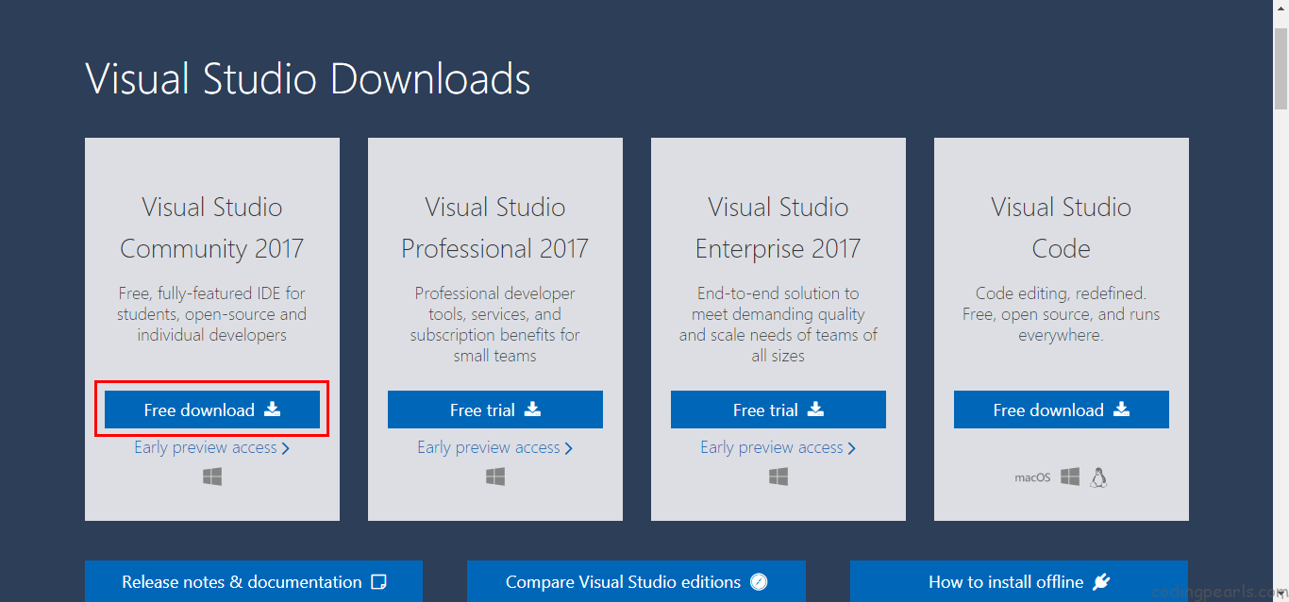

Hình 1: Giao diện download Visual Studio Community 2017[1]

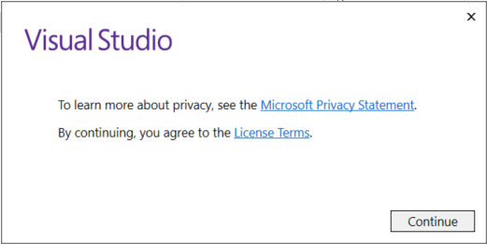

Hình 2: Khung cài đặt Visual Studio Community 2017[1]

Sau khi tải về và khởi động file cài đặt, cửa sổ Installing sẽ hiện ra. Chọn .NET desktop development để cài đặt Windows Forms trên Visual Studio.

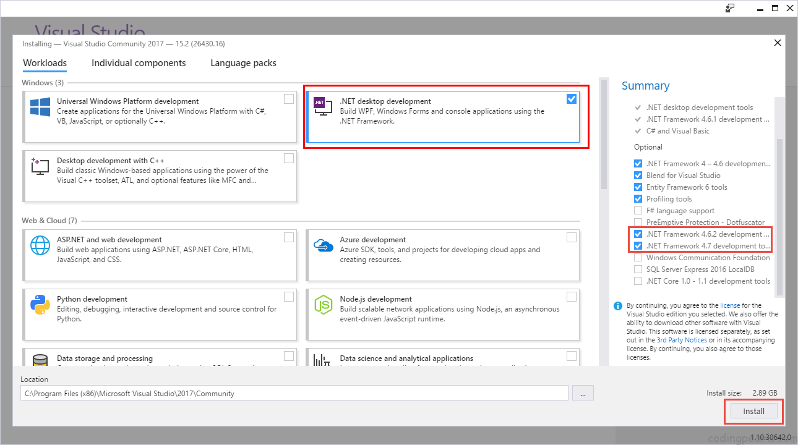

Hình 3: Khung cài đặt Visual Studio Community 2017[1]

## Tìm hiểu về DevExpress



### Tổng quan về DevExpress

DevExpress là gói công cụ hỗ trợ xây dựng giao diện cho các ngôn ngữ trên nền tảng .NET mà cụ thể ở đây là C# WinForms. DevExpress cung cấp bộ công cụ thiết kế giao diện WinForms Controls dành cho WinForms. Ngoài ra DevExpress còn hỗ trợ cho nhiều nền tảng khác như ASP.NET hay WPF.

### Hướng dẫn cài đặt DevExpress

DevExpress không có phiên bản miễn phí mà chỉ bản dùng thử và bản trả phí. Bản dùng thử chỉ có thời hạn 30 ngày. Bản trả phí có thể mua trên trang web của DevExpress.

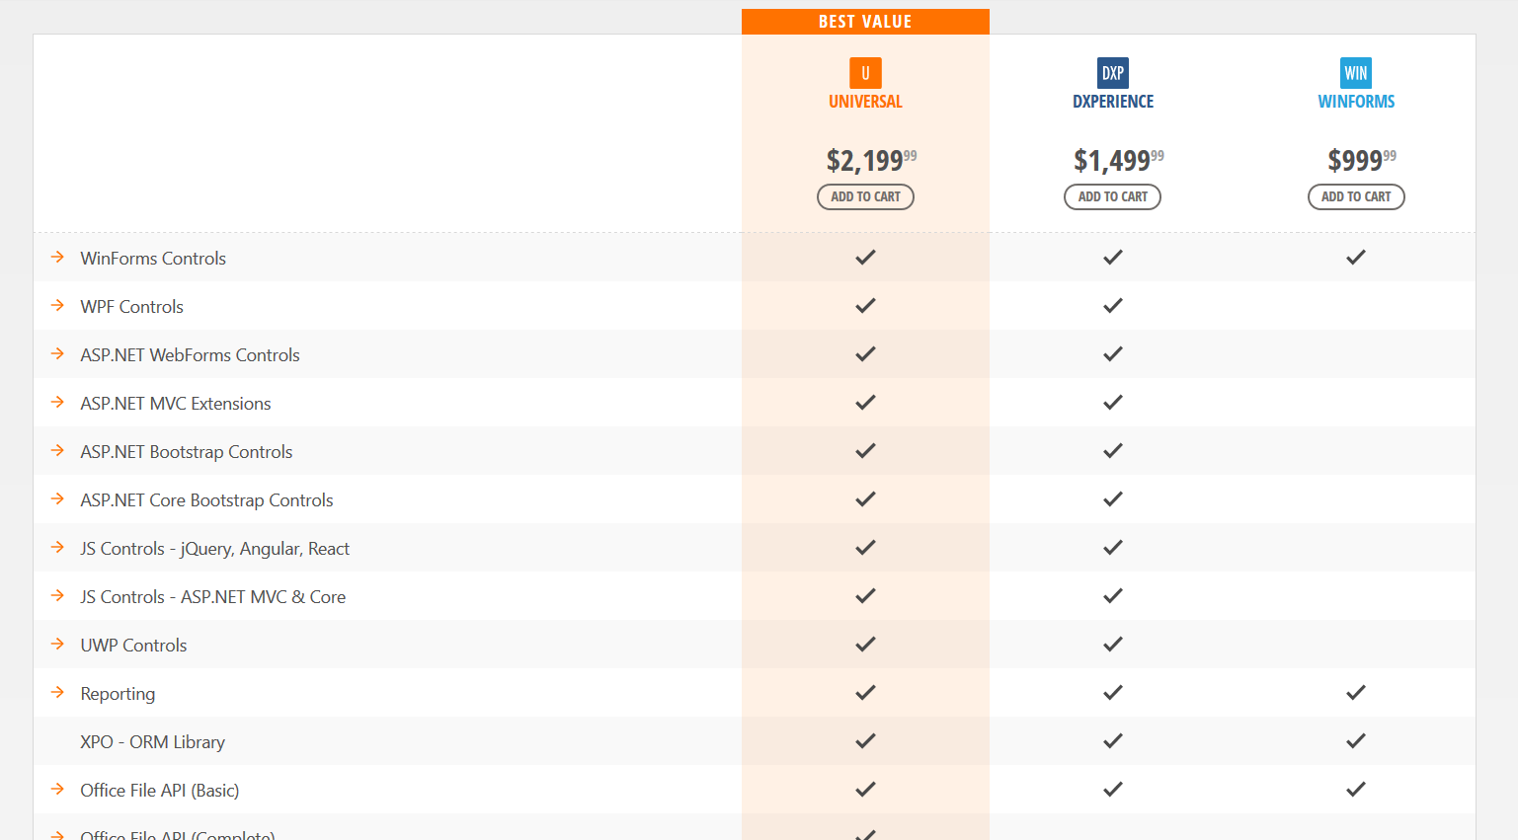

Hình 4: Giao diện để mua DevExpress từng phiên bản[2]

### Giao diện DevExpress

DevExpress được tải về và cài đặt trên trang chủ của DevExpress. Sau khi cài đặt, trình cài đặt tự động đăng ký DevExpress WinForms Controls trong Toolbox Visual Studio. Controls này có tên danh mục bắt đầu bằng “DX + số phiên bản”.

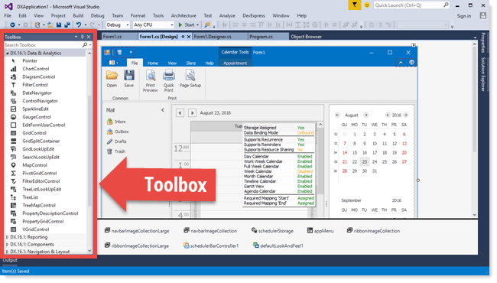

Hình 5: Toolbox của DevExpress

### Hướng dẫn sử dụng DevExpress

Chọn New - Project và chọn tab Visual C# để tạo project mới bằng DevExpress Template Gallery.

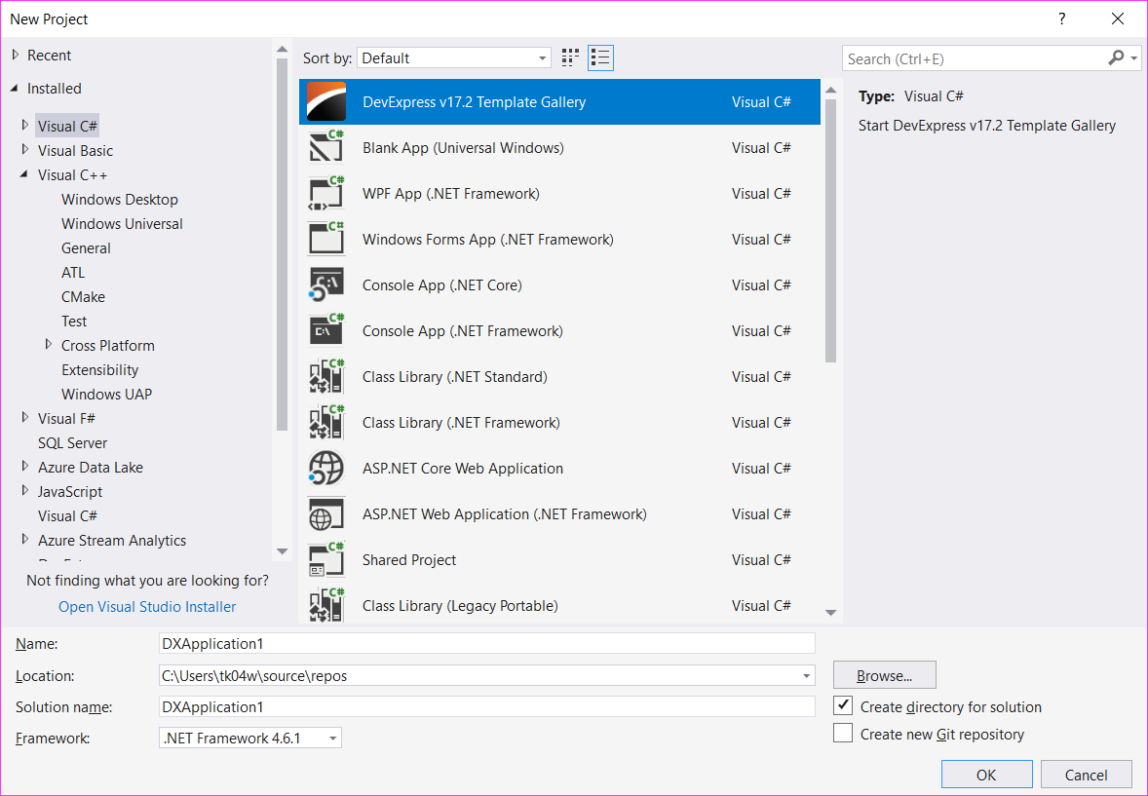

Hình 6: Giao diện tạo project của Visual Studio 2017

Sau khi tạo xong, giao diện của DevExpress sẽ hiện ra. Tại giao diện này, sẽ có nhiều lựa chọn tạo giao diện. Chọn Blank Application nếu muốn tự tạo giao diện trống hoặc có thể chọn các tùy chọn giao diện có sẵn bên dưới để bắt đầu.

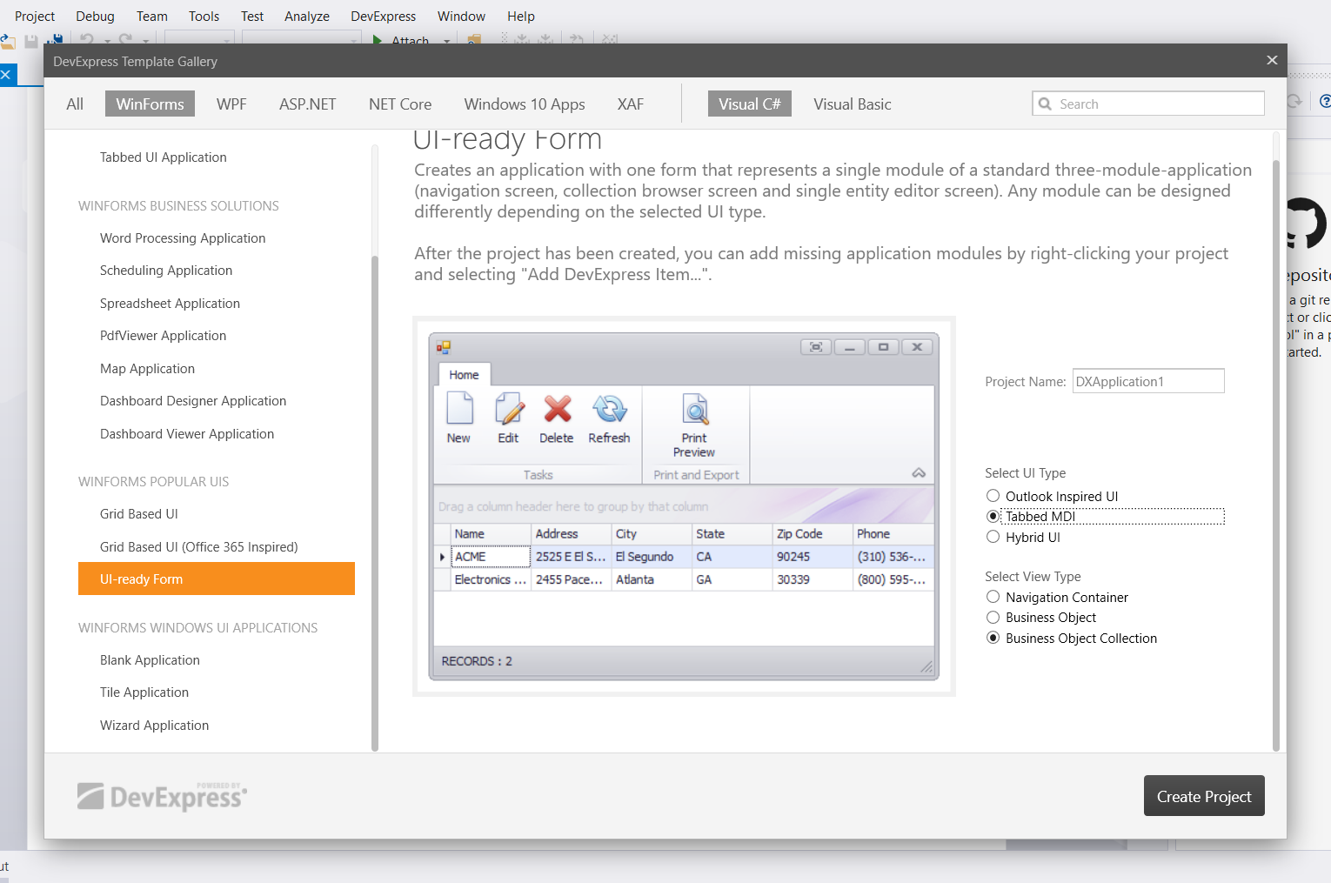

Hình 7: Giao diện chọn template

Nếu chọn giao diện có sẵn, một giao diện thiết kế sẽ được tạo sẵn cho người sử dụng kèm với một Toolbox bao gồm các Controls của WinForm và DevExpress. Một tab với đuôi file .cs được tạo ra để lập trình điều khiển và xử lý cho giao diện vừa tạo. Tab này sẽ tự động tạo ra các hàm tương ứng với các Controls đã thêm vào phía giao diện.

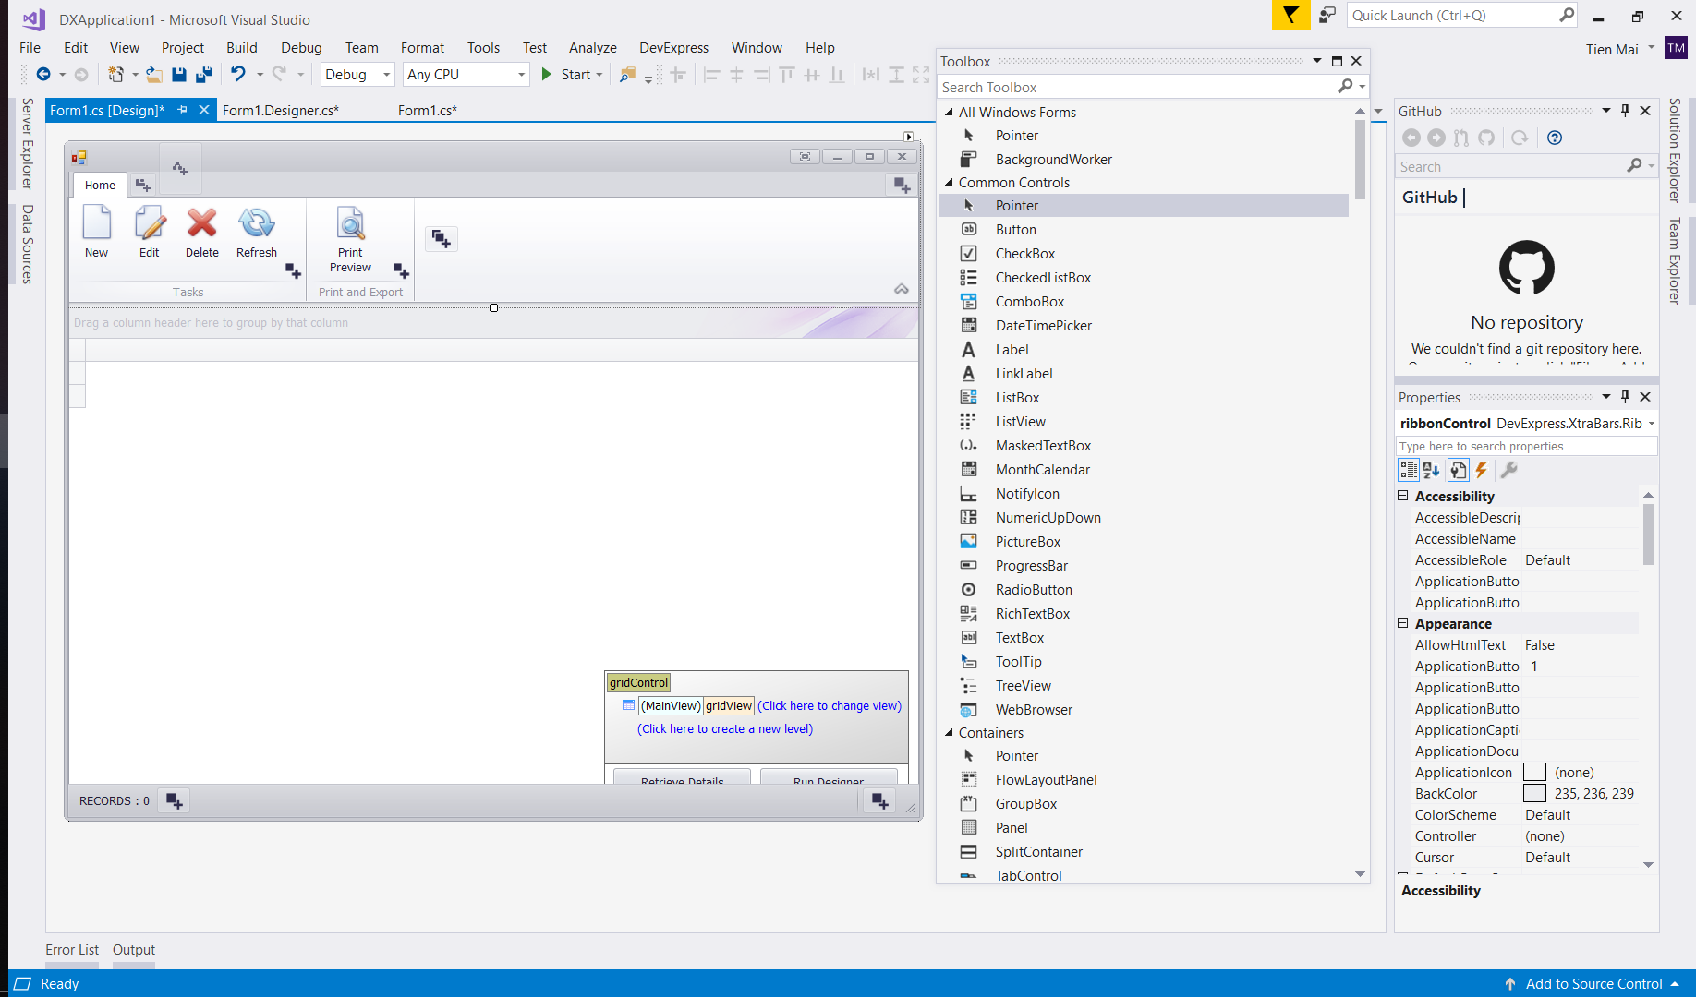

Hình 8: Giao diện thiết kế giao diện của DevExpress trên Visual Studio

Tại tab lập trình cho giao diện, một class được tạo ra tương ứng với giao diện vừa tạo kế thừa từ một class của DevExpress. Các Controls được tạo bên phía giao diện sẽ được tạo ở trong class này.

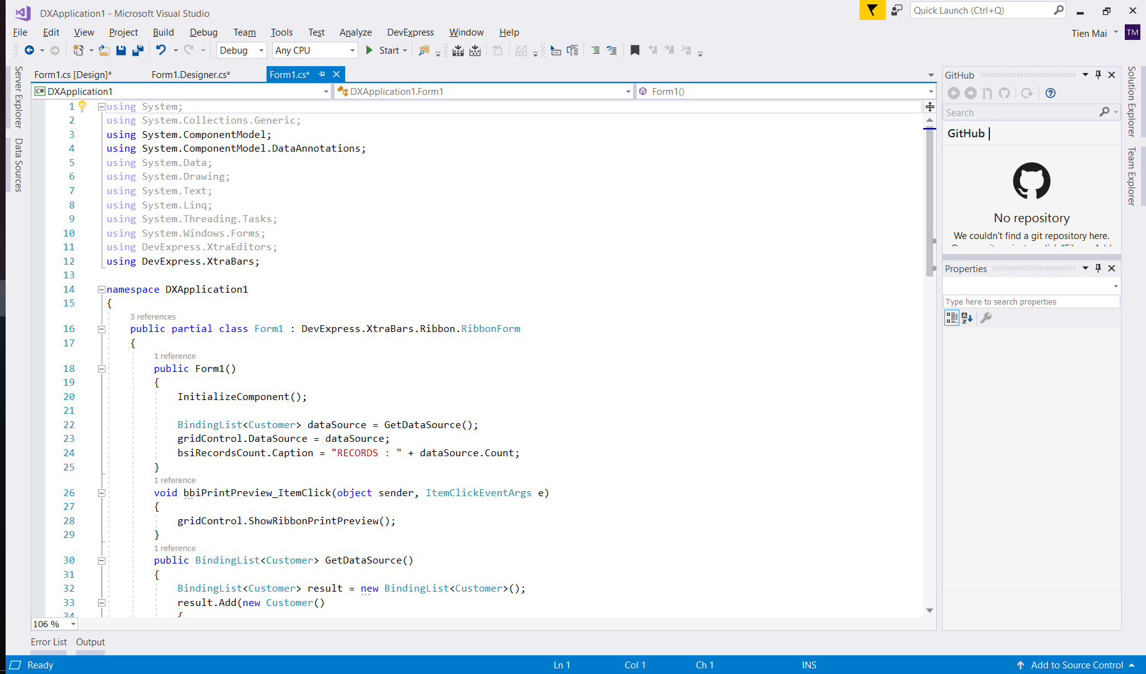

Hình 9: Giao diện lập trình của Visual Studio



#### Các Toolbox được sử dụng trong phần mềm

* **Tabcontrol:** quản lý và hiển thị cho người dùng một tập hợp các tab có liên quan, có thể chưa các điều khiển và thành phần.
* **Ribbon Control:** Hiển thị các lệnh khác nhau (các nút, trình chỉnh sửa, thử viện) bằng các phân loại chúng thành các trang tab và nhóm trang.
* **Textbox:** Cho phép người dùng nhập văn bản và cung cấp chức năng chỉnh sửa ký tự.
* **Label:** nhãn dán, mô tả cho các điều khiển khác.
* **Combobox:** hiển thị hộp văn bản có thể chỉnh sửa với danh sách có các giá trị bên trong.
* **Button:** tạo sự kiện khi người dùng nhấn vào button đó.
* **Gridcontrol:** điều khiển dữ liệu hiển thị trong gridview, cho phép chỉnh sửa dữ liệu, cung cấp tính năng lọc, phân loại, nhóm cột và tóm tắt.
* **PictureBox:** Hiển thị hình ảnh.
* **DocumentViewer:** Điều khiển để xem trước, in và xuất tài liệu được tạo dưa trên báo cáo của người dùng và liên kết in.

## Các thuật ngữ được sử dụng

**Form:** Giao diện người dùng.

**Refresh giao diện:** làm mới giao diện người dùng.

**Admin:** người quản trị phầm mềm.

# CHƯƠNG 3: XÂY DỰNG ỨNG DỤNG QUẢN LÝ PHÒNG KHÁM NHI

Mô tả hệ thống:

## Phạm vi, đối tượng và mục đích của hệ thống

**Đối tượng sử dụng phần mềm:** dành cho tất cả nhân viên trong phòng khám được cấp username và password để đăng nhập vào hệ thống.

**Mục đích:** giúp cho công việc quản lý phòng khám dễ dàng và thuận tiện, phù hợp với yêu cầu đa người dùng trong phòng khám.

**Phạm vi ứng dụng:** Ứng dụng được sử dụng nội bộ trong phòng khám.

## Mô hình mô tả hệ thống

## Các chức năng của hệ thống

### Chức năng chung

**Đăng nhập**: người dùng đăng nhập cho từng giao diện khác nhau, mỗi giao diện sẽ có các chức năng riêng biệt tương ứng với vị trí công việc riêng của người dùng đó.

**Tự động cập nhật danh sách:** chức năng được chạy ẩn dưới chương trình sau 30s/lần và tự động cập nhật danh sách cho các giao diện nhân viên Điều dưỡng, Bác sĩ, nhân viên Thu ngân, nhân viên Giao thuốc.

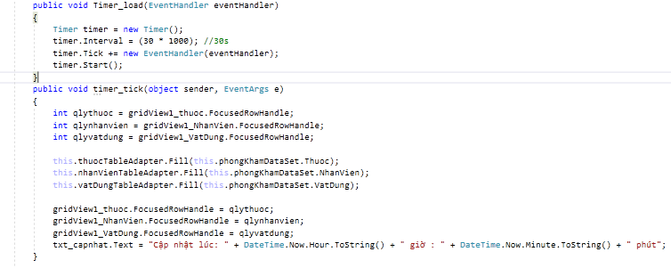

Hình 10: Chức năng Tự động cập nhật danh sách cho Giao diện Admin

**Ngăn người dùng để trống các textbox:** chức năng kiểm tra các text box có trong form hoặc label, nếu người dùng để trống 1 textbox, chương trình sẽ hiện thông báo yêu cầu nhập đủ.

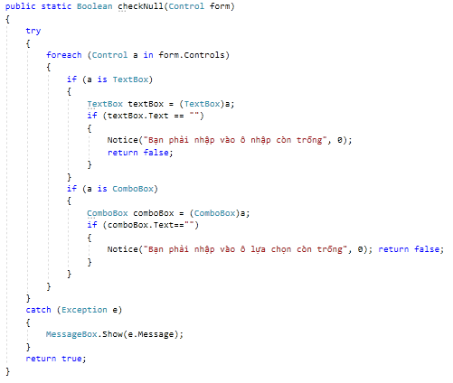

Hình 11: Chức năng ngăn người dùng để trống textbox

**Chức năng làm trống các textbox:** chức năng này hỗ trợ khi người dùng muốn refresh form sau khi nhập xong.

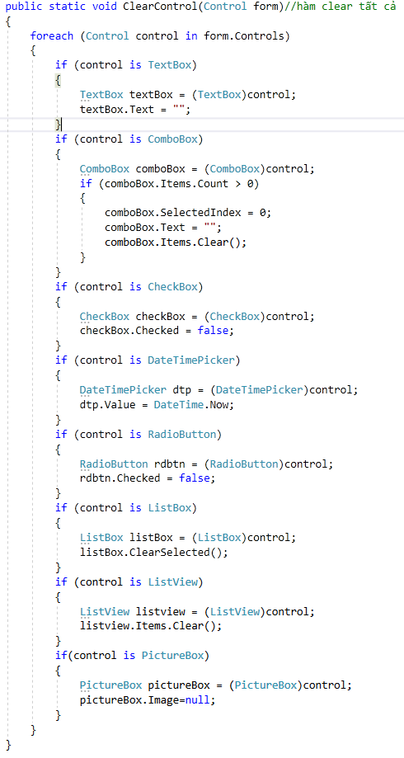

Hình 12: Chức năng làm trống các textbox

**Chức năng không cho nhập kí tự trong textbox:** được sử dụng khi nhập số điện thoại hoặc cân nặng,…

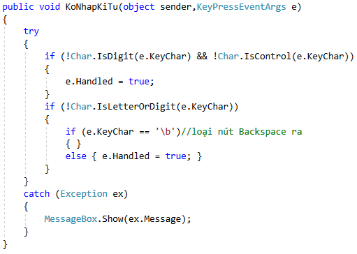

Hình 13: Chức năng không cho người dùng nhập kí tự vào textbox

### Chức năng riêng của từng đối tượng



#### Đối tượng Nhân viên điều dưỡng

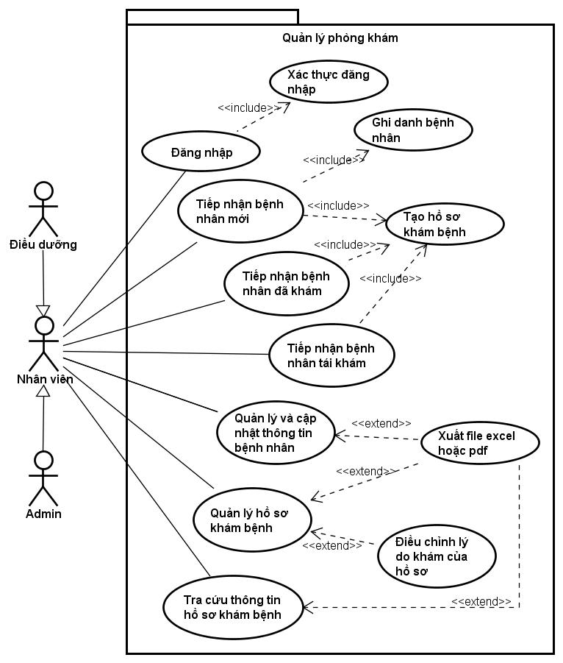

Hình 14: Use case của nhân viên Điều dưỡng

**Chức năng thêm, điều chỉnh, xóa và tìm kiếm thông tin bệnh nhân:** chức năng hỗ trợ việc thêm thông tin bệnh nhân đến khám lần đầu. Nếu bệnh nhân đã khám và có dữ liệu từ trước, nhân viên điều dưỡng có thể tìm kiếm bằng các thông tin cơ bản của bệnh nhân như: Họ tên đệm, Tên, số điện thoại hoặc mã số khám bệnh, mã số bệnh nhân, sau đó thêm bệnh nhân vào chờ khám..

**Chức năng tạo hồ sơ khám bệnh:** Nhân viên điều dưỡng có thể tạo hồ sơ khám bệnh từ thông tin bệnh nhân cũ, thông tin bệnh nhân vừa nhập hoặc lấy thông tin từ hồ sơ khám bệnh cũ nếu bệnh nhân tới tái khám. Sau khi đã được tạo, hồ sơ sẽ được lưu trữ dưới database và được cập nhật trên danh sách chờ khám để theo dõi và bắt đầu quy trình khám bệnh. Nếu là bệnh nhân tái khám, nhân viên điều dưỡng thêm bệnh nhân vào hàng chờ khám khi tìm trên dữ liệu của hồ sơ khám bệnh cũ khi được bác sĩ chỉ định hồ sơ đó được tái khám.

**Chức năng tìm kiếm và xóa hồ sơ khám bệnh:** nhân viên điều dưỡng có thể tìm kiếm và lọc ra các hồ sơ khám bệnh cũ theo ngày tháng tùy ý. Ngoài ra, nhân viên còn có thể xóa các hồ sơ trong danh sách hồ sơ tìm được.

**Chức năng xuất file:** Nhân viên điều dưỡng có thể xuất ra danh sách bệnh nhân khám trong danh sách chờ khám với hai định dạng file là Excel và PDF.

**Chức năng Refresh giao diện:** chức năng này dùng để Refresh lại giao diện khi Nhân viên điều dưỡng muốn làm mới lại các text và cập nhật lại danh sách bệnh nhân trên giao diện.

#### Đối tượng Bác sĩ

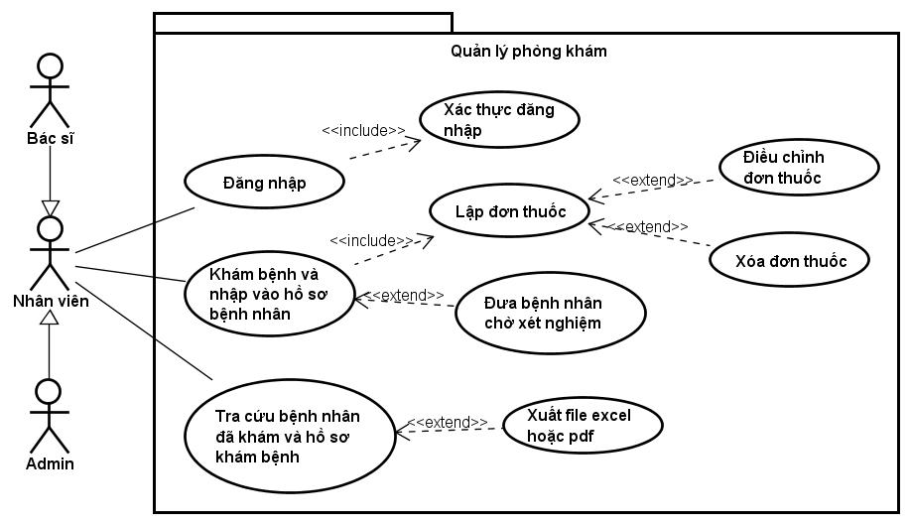

Hình 15: Use case của nhân viên Bác sĩ

**Chức năng ghi hồ sơ khám bệnh:** bác sĩ có chức năng ghi hồ sơ khám bệnh của bệnh nhân, bao gồm các thông tin khám bệnh như: yêu cầu xét nghiệm, kết quả xét nghiệm, chuẩn đoán, ghi chú, ngày tái khám, tiền khám. Các thông tin được ghi và được lưu dưới database.

**Chức năng tạo đơn thuốc:** bác sĩ bắt buộc phải tạo đơn thuốc, thêm, điều chỉnh, xóa của hồ sơ khám bệnh. Đơn thuốc được tạo sẽ tương ứng với hồ sơ khám bệnh đó. Đơn thuốc được tạo sẽ lấy thông tin thuốc sẵn có từ database.

**Chức năng xem bệnh nhân khám trong ngày:** bác sĩ có thể xem hồ sơ khám bệnh của bệnh nhân khám trong ngày và xuất ra file Excel hoặc PDF.

**Chức năng xem hồ sơ khám bệnh của bệnh nhân:** bác sĩ có thể xem tất cả hồ sơ khám bệnh của bệnh nhân đã khám và xuất ra file Excel hoặc PDF.

**Chức năng Refresh giao diện:** chức năng này dùng để Refresh lại giao diện khi Bác sĩ muốn làm mới lại các text và cập nhật lại danh sách bệnh nhân trên giao diện.

**Chức năng xuất file:** bác sĩ có thể xuất ra danh sách bệnh nhân khám trong danh sách chờ khám với hai định dạng file là Excel và PDF.

#### Đối tượng Nhân viên thu ngân

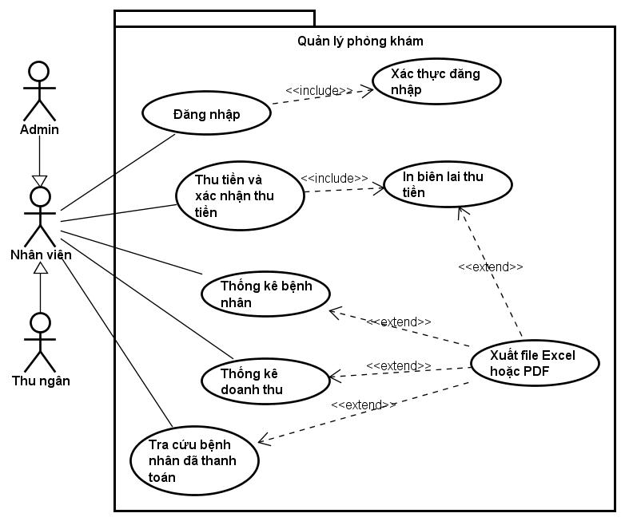

Hình 16: Use case của nhân viên Thu ngân

**Chức năng cập nhật thanh toán cho hóa đơn:** nhân viên thu ngân có thể cập nhật cho các hóa đơn số tiền khám, tiền thuốc và tổng tiền đồng thời cập nhật đã thanh toán nếu hóa đơn đã hoàn tất thanh toán. Dữ liệu sau đó sẽ được cập nhật tương ứng với hóa đơn đó trên database.

**Chức năng xuất hóa đơn:** Nhân viên thu ngân có thể xuất hóa đơn vừa thanh toán dựa trên giao diện có sẵn ra dưới định dạng PDF.

**Chức năng xem danh sách các bệnh nhân đã thanh toán:** Nhân viên thu ngân có thể xem danh sách tất cả bệnh nhân đã thanh toán trong ngày và có thể xuất ra file PDF hoặc Excel.

**Chức năng xem thống kê doanh thu:** Nhân viên thu ngân có thể xem thông tin thống kê doanh thu theo tháng, năm.

**Chức năng xem thống kê bệnh nhân:** Nhân viên thu ngân có thể xem thông tin thống kê bệnh nhân theo ngày, tháng, năm.

**Chức năng xuất file:** Nhân viên thu ngân có thể xuất ra danh sách bệnh nhân thanh toán trong danh sách chờ thanh toán với hai định dạng file là Excel và PDF.

#### Đối tượng Nhân viên giao thuốc

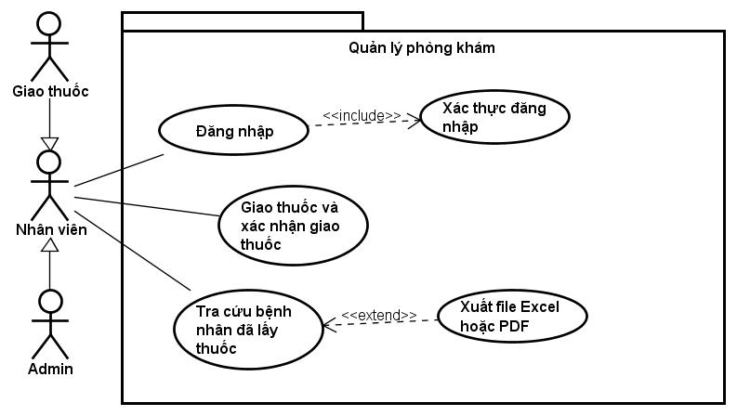

Hình 17: Use case của nhân iên Giao thuốc

**Chức năng cập nhật đã lấy thuốc:** Nhân viên giao thuốc có chức năng xem đơn thuốc và cập nhật đã giao thuốc sau khi giao thuốc xong.

**Chức năng xuất file:** Nhân viên giao thuốc có thể xuất ra danh sách bệnh nhân lấy thuốc trong danh sách chờ lấy thuốc với hai định dạng file là Excel hoặc PDF.

**Chức năng xem bệnh nhân đã lấy thuốc:** Nhân viên giao thuốc có thể xem danh sách các bệnh nhân đã lấy thuốc và xuất ra file PDF hoặc Excel.

## Quy trình khám chữa bệnh

Quy trình khám bệnh được chia làm 4 bước chính:

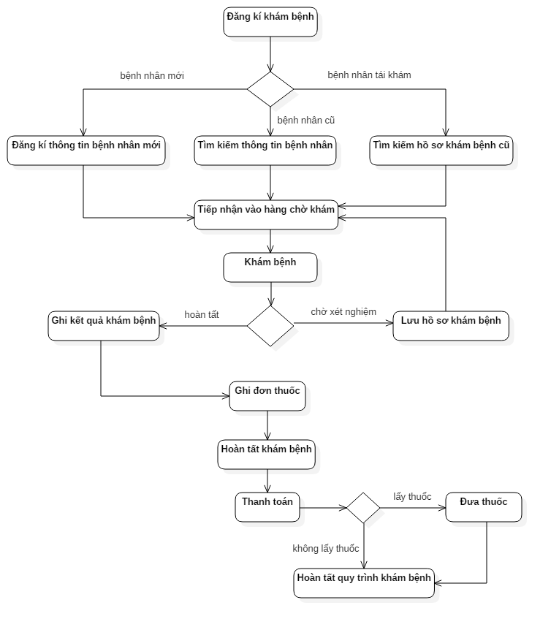

Hình 18: Sơ đồ quy trình khám bệnh của phòng khám

### Tiếp nhận bệnh nhân

Nếu bệnh nhân là bệnh nhân mới tới khám lần đầu hoặc không tìm thấy dữ liệu bệnh nhân, bệnh nhân sẽ được thêm mới thông tin. Sau khi điền đầy đủ thông tin bệnh nhân và lý do khám cho hồ sơ khám bệnh, bệnh nhân sẽ được tiếp nhận và chuyển vào danh sách chờ khám bệnh.

Nếu bệnh nhân đã đến khám và có thông tin bệnh nhân, nhân viên điều dưỡng sẽ tìm kiếm thông tin bệnh nhân, xác nhận lại thông tin và bệnh nhân sẽ cần khai báo lý do khám bệnh để tạo hồ sơ khám bệnh và được thêm vào hàng chờ khám.

Nếu bệnh nhân tới tái khám, hồ sơ khám bệnh cũ của bệnh nhân được bác sĩ yêu cầu tái khám thì sẽ được tìm kiếm để tạo hồ sơ khám bệnh mới và chuyển vào hàng chờ khám bệnh, không cần nhập lý do khám bệnh.

### Bác sĩ khám bệnh

Bác sĩ sẽ lấy thông tin hồ sơ khám bệnh từ danh sách chờ khám sau đó điền các thông tin và kết quả khám vào hồ sơ khám bệnh. Nếu cần đợi kết quả xét nghiệm, hồ sơ của bệnh nhân sẽ ở trong tình trạng chờ kết quả xét nghiệm và sẽ bị xóa trong vòng 10 ngày nếu như hồ sơ khám đó vẫn còn trên danh sách chờ khám bệnh.

Sau khi điền tất cả thông tin cần thiết, bác sĩ phải chỉ định đơn thuốc cho bệnh nhân từ danh sách thuốc sẵn có. Sau khi hoàn thành chọn thuốc, nhập số lượng và ghi chú cách dùng, bác sĩ cập nhật tiền khám bệnh và hoàn tất quá trình khám bệnh.

### Thanh toán hóa đơn

Sau khi khám bệnh xong, bệnh nhân sẽ qua thanh toán tiền thuốc và tiền khám bệnh. Nếu bệnh nhân đồng ý lấy thuốc của phòng khám, tổng tiền sẽ bao gồm tiền thuốc và tiền khám bệnh, nếu bệnh nhân không đồng ý lấy thuốc, tổng tiền chỉ có tiền khám. Bệnh nhân sẽ được in một hóa đơn tính tiền sau khi thanh toán xong.

### Giao thuốc

Nếu bệnh nhân đồng ý lấy thuốc của phòng khám, bệnh nhân sẽ được giao thuốc dựa theo đơn thuốc bác sĩ kê.

## Xây dựng cơ sở dữ liệu

Cơ sở dữ liệu được xây dựng và lưu trữ bằng MS SQL Server.

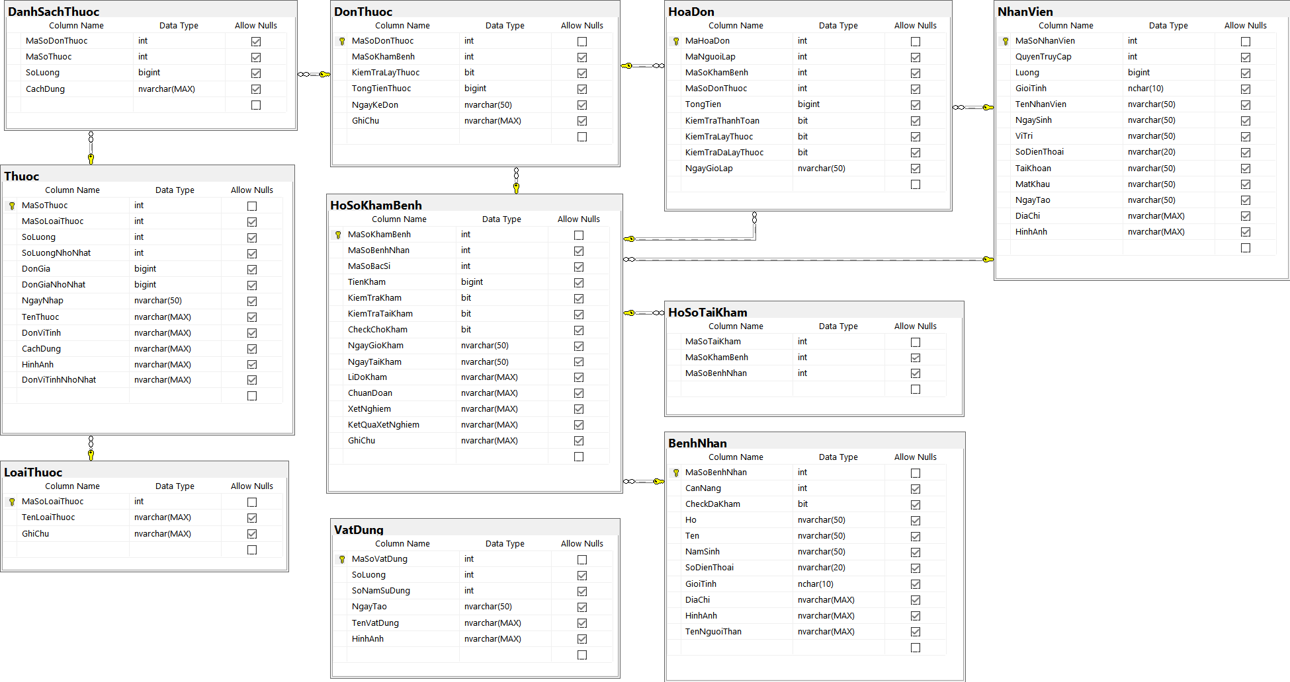

Hình 19: Cấu trúc Database

### Các bảng dữ liệu chính bao gồm

**Bảng NhanVien:** chứa thông tin các nhân viên làm việc trong phòng khám bao gồm bác sĩ, Nhân viên điều dưỡng, Nhân viên thu ngân, Nhân viên giao thuốc, Admin.

**Bảng BenhNhan:** chứa thông tin cá nhân của bệnh nhân.

**Bảng HoSoKhamBenh:** chứa hồ sơ khám bệnh của bệnh nhân trong ngày, mỗi hồ sơ khám bệnh sẽ lưu trữ thông tin và kết quả khám của bệnh nhân trong ngày đó. Một bệnh nhân có thể có nhiều hồ sơ khám bệnh.

**Bảng Thuoc:** lưu trữ thông tin về từng thuốc của phòng khám.

**Bảng LoaiThuoc:** lưu trữ thông tin của danh mục thuốc.

**Bảng DonThuoc:** lưu trữ thông tin về đơn thuốc của từng bệnh nhân, một đơn thuốc sẽ tương ứng với một hồ sơ khám bệnh.

**Bảng DanhSachThuoc:** là bảng trung gian giữa bảng Thuoc và bảng DonThuoc, lưu trữ những thông tin về liều thuốc dành cho bệnh nhân mà được Bác sĩ kê đơn trong Đơn Thuốc.

**Bảng HoaDon:** lưu trữ thông tin hóa đơn để thanh toán tương ứng với mỗi hồ sơ khám bệnh.

**Bảng HoSoTaiKham:** lưu trữ thông tin “mã số tái khám” của “hồ sơ khám bệnh”, một “hồ sơ khám bệnh” chỉ có một “hồ sơ tái khám”. “Mã số tái khám” tương đương với mã số khám bệnh mới, “mã số khám bệnh” tương đương với mã số khám bệnh cũ.

**Bảng VatDung:** những thông tin vật dụng như: bàn, ghế, dụng cụ y tế,… được lưu trữ.

## Thiết kế giao diện và lập trình

### Mô tả giao diện

Giao diện được chia ra làm 4 giao diện chính bao gồm: giao diện Nhân viên Điều dưỡng, giao diện Bác sĩ, giao diện Nhân viên thu ngân, giao diện Nhân viên Giao thuốc, giao diện Admin.

Các giao diện sẽ được đăng nhập thông qua giao diện Đăng nhập ban đầu. Mỗi giao diện sẽ tương ứng với từng chức năng, nhiệm vụ trong quá trình khám bệnh. Các giao diện sẽ được đăng nhập thông qua quyền hạn được cấp cho người dùng.

### Xây dựng giao diện



#### Giao diện đăng nhập

Người dùng nhập thông tin tài khoản, mật khẩu để đăng nhập.

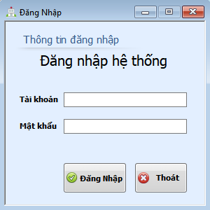

Hình 20: Giao diện đăng nhập

Chương trình sẽ tự động kiểm tra quyền truy cập dưới cơ sở dữ liệu ứng với từng vị trí công việc của người dùng. Sau đó chương trình hiện giao diện theo vị trí công việc của tài khoản vừa mới nhập.

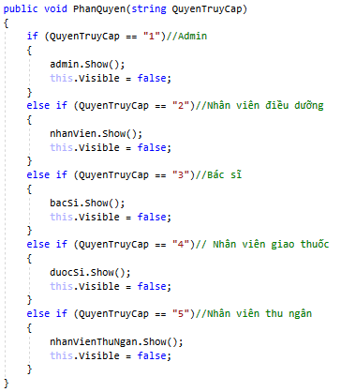

Hình 21: Phân quyền truy cập

#### Giao diện Nhân viên Điều dưỡng

Bao gồm 4 tab:

* **Tab tiếp nhận bệnh nhân mới**: thông tin bệnh nhân mới được tiếp nhận trong tab tiếp nhận bệnh nhân mới. Bao gồm các thông tin cá nhân người dùng và thông tin người thân. Khi nhấn 2 lần chuột khung trống trong tab là chức năng thêm hình ảnh của bệnh nhân đó. Danh sách bệnh nhân chờ khám trong ngày.

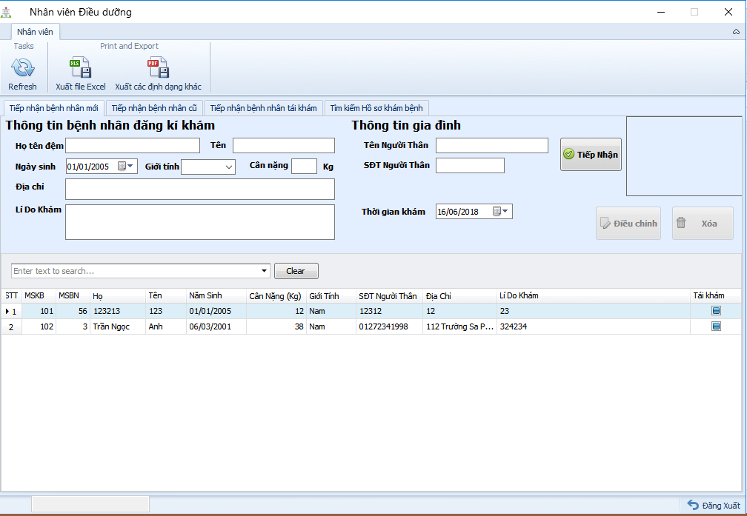

Hình 22: Tab tiếp nhận bệnh nhân mới

Những thông tin chỉ cần nhập số như: cân nặng, số điện thoại được ràng buộc chỉ được nhập số, không được nhập kí tự. Đối với giới tính, người dùng nhấn vào mũi tên trỏ xuống để chọn giới tính cho bệnh nhân.

Khi nhân viên điều dưỡng nhấn chuột vào hàng trong danh sách bệnh nhân khám trong ngày, nút Điều chỉnh và Xóa sẽ được hiện lên nhằm mục đích ràng buộc người dùng phải thao tác để sử dụng chương trình chính xác. Sau đó, 2 thông tin gồm lý do khám và ngày giờ khám của hồ sơ khám bệnh sẽ được đưa lên textbox để nhân viên điều dưỡng có thể điều chỉnh thông tin và sử dụng nút Điều chỉnh để cập nhật.

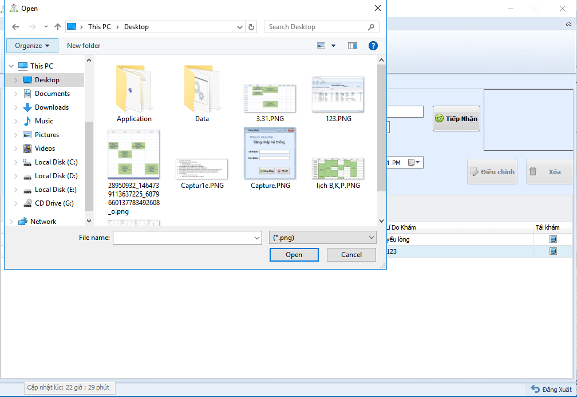

Hình 23: Thêm hình vào khung hình ảnh

Chức năng thêm hình khi nhấn 2 lần chuột vào khung trống trong tab hỗ trợ cho nhân viên điều dưỡng có thể thêm hình của bệnh nhân có sẵn trong máy tính và hình ảnh khi được lưu trữ sẽ được lưu vào folder application của chương trình. VD: C:\Program Files (x86)\Hoa Sen University \QuanLyPhongKham \ Hinh\BenhNhan

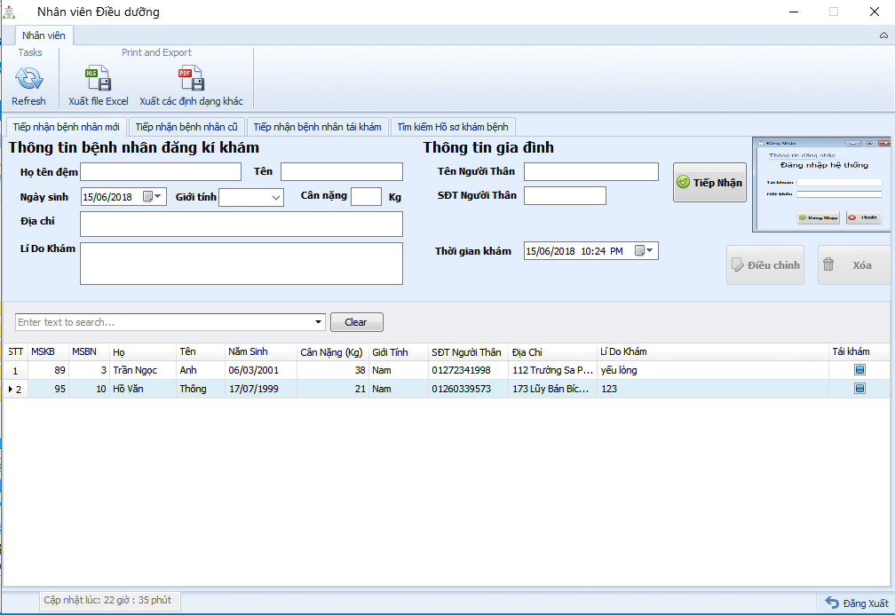

Hình 24: Hình ảnh của bệnh nhân sau khi được thêm (hình ảnh được thêm dữ liệu thô)

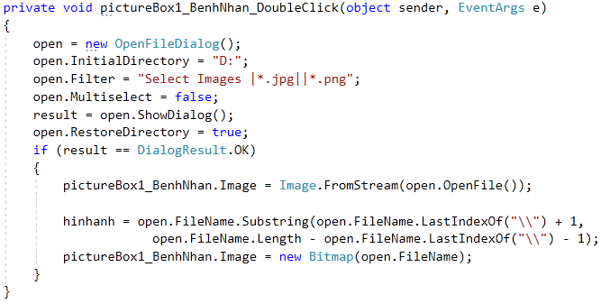

Hình 25: Đoạn code chức năng của thêm hình ảnh

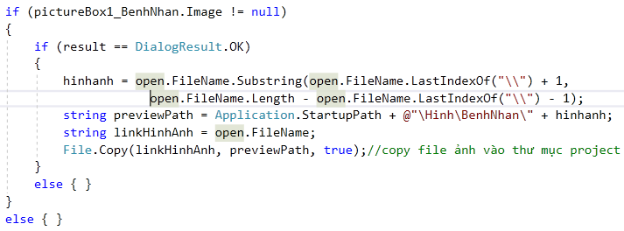

Hình 26: Đoạn code chức năng lưu tên và copy file hình ảnh

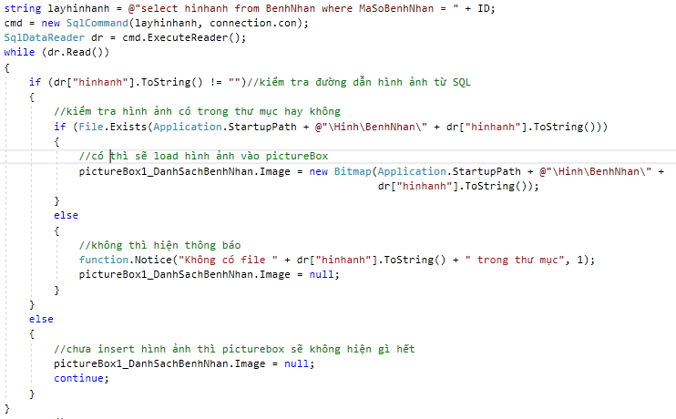

Hình 27: Đoạn code chức năng load hình ảnh khi nhấn vào từng bệnh nhân trong danh sách

* **Tab tiếp nhận bệnh nhân cũ:** các thông tin textbox của bệnh nhân vẫn được thể hiện trên tab nhằm mục đích chỉnh sửa toàn bộ thông tin bệnh nhân, trên tab này chỉ có 3 chức năng chính: Điều chỉnh thông tin bệnh nhân, Xóa thông tin bệnh nhân và Thêm chờ bệnh nhân khám bệnh. Khung trống trong tab tiếp nhận bệnh nhân cũ có chức năng thêm hình ảnh cho bệnh nhân.

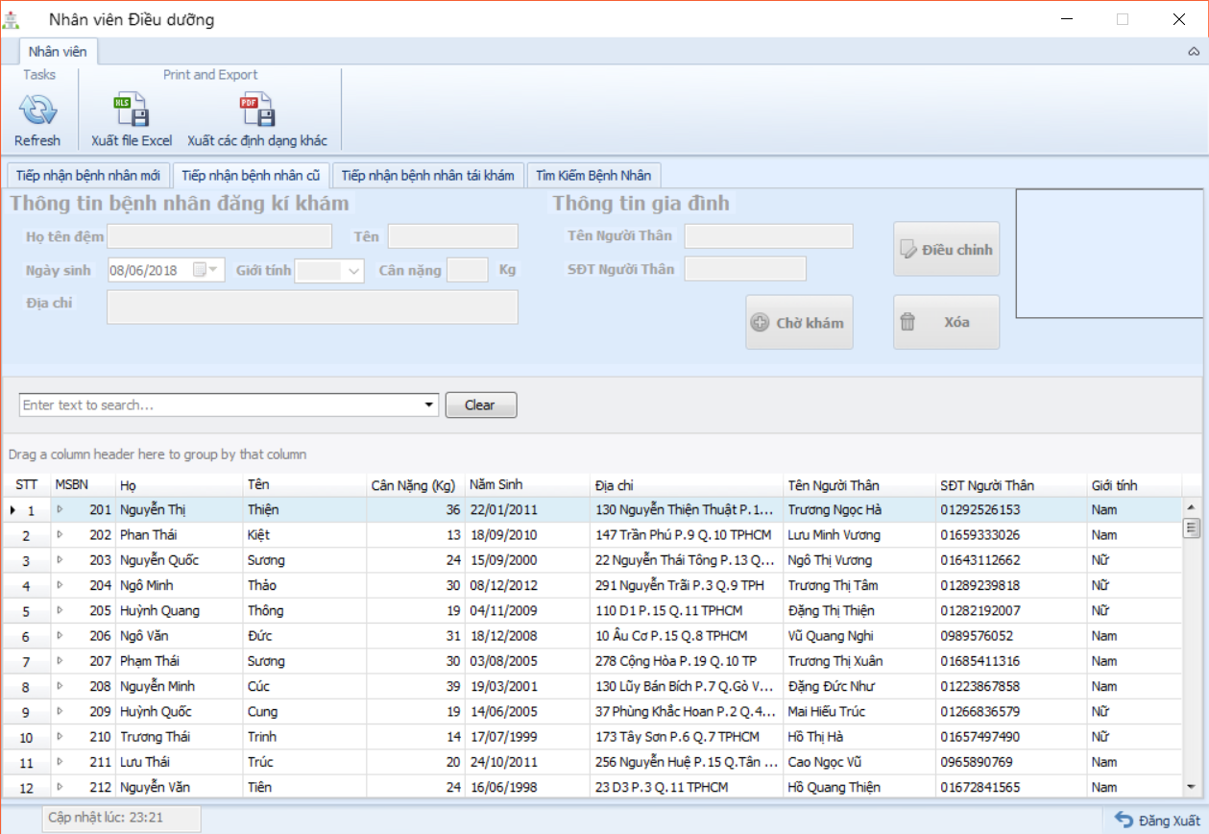

Hình 28: Tab tiếp nhận bệnh nhân cũ

Nhân viên điều dưỡng muốn thêm bệnh nhân khám, trước tiên tìm thông tin bệnh nhân, nhấn chuột vào danh sách bệnh nhân, sau đó nhấn nút chờ khám, 1 form Thêm chờ khám sẽ được hiện ra, nhân viên điều dưỡng nhập thông tin ngày khám, lý do khám và lưu lại, bệnh nhân khám được thêm vào danh sách chờ khám trong ngày

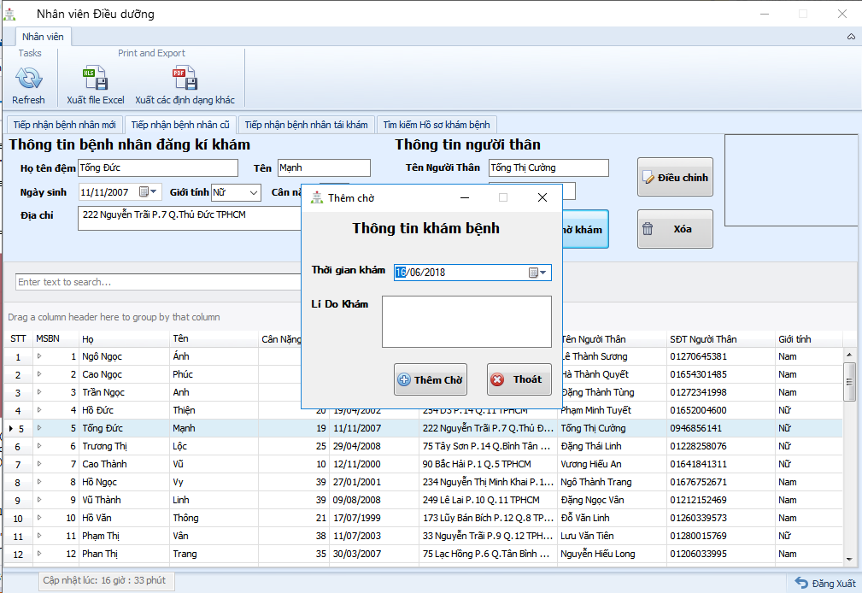

Hình 29: Form thêm chờ được hiện ra và yêu cầu nhập thông tin

Đối với những bệnh nhân đã khám, nhân viên điều dưỡng có thể nhấn vào mũi tên có màu đậm trong ô MSBN và xem được những hồ sơ đã khám bệnh từ trước.

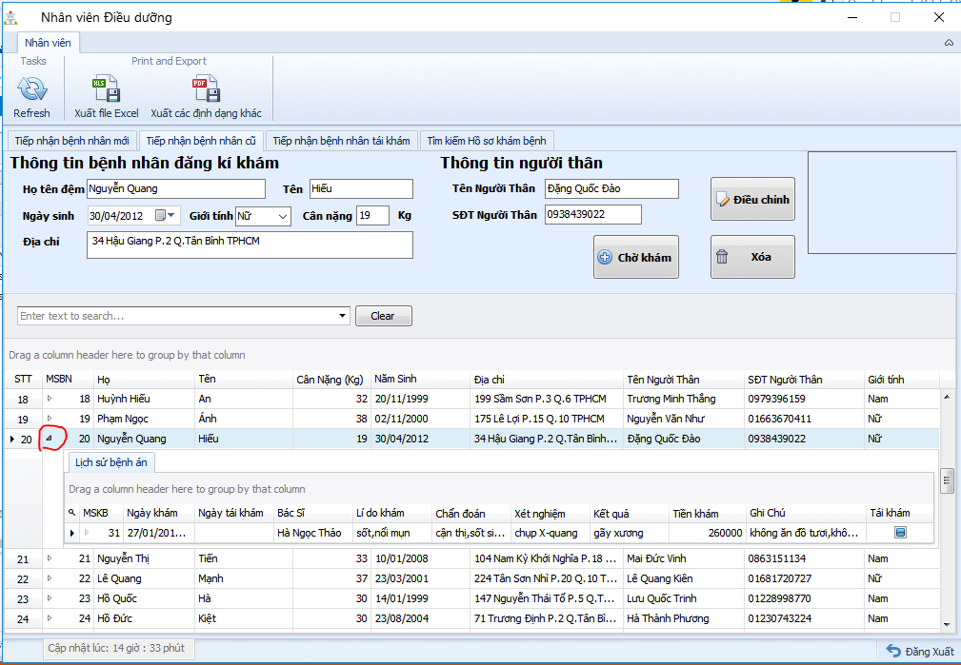

Hình 30: Xem hồ sơ đã khám bệnh của bệnh nhân

* **Tab tiếp nhận bệnh nhân tái khám:** đối với 1 bệnh nhân đã khám, sau đó được bác sĩ yêu cầu tái khám, hồ sơ của bệnh nhân đó được hiện trên Danh sách Hồ sơ được yêu cầu tái khám. Nhân viên điều dưỡng muốn thêm bệnh nhân tái khám, trước tiên tìm thông tin bệnh nhân, nhấn chuột vào danh sách bệnh nhân, sau đó nhấn nút chờ khám, bệnh nhân tái khám được thêm vào danh sách chờ khám trong ngày.

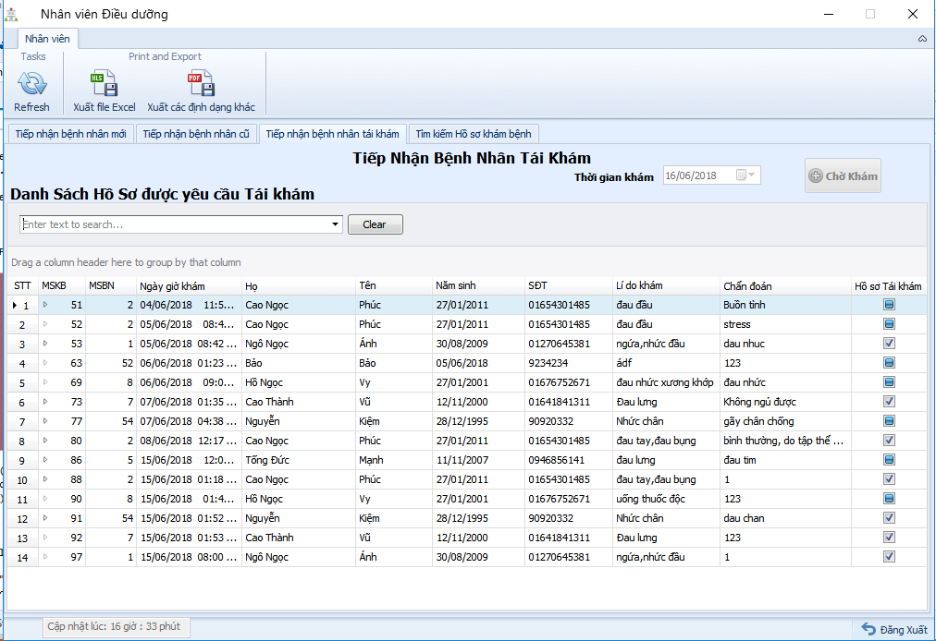

Hình 31: Tab tiếp nhận bệnh nhân tái khám

Lưu ý: đối với những hồ sơ khám bệnh đã có tái khám, trong cột MSKB có hình mũi tên nhỏ. Nếu hồ sơ đã có tái khám, hình mũi tên đó có màu đậm, nếu hồ sơ đó không có tái khám, hình mũi tên đó có màu nhạt.

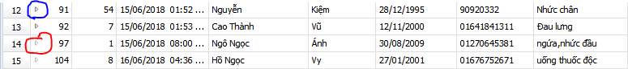

Hình 32: Nhận biết hồ sơ đã có tái khám

Khi nhấn vào nút mũi tên có màu đậm, hồ sơ tái khám của hồ sơ khám bệnh sẽ được hiện ra.

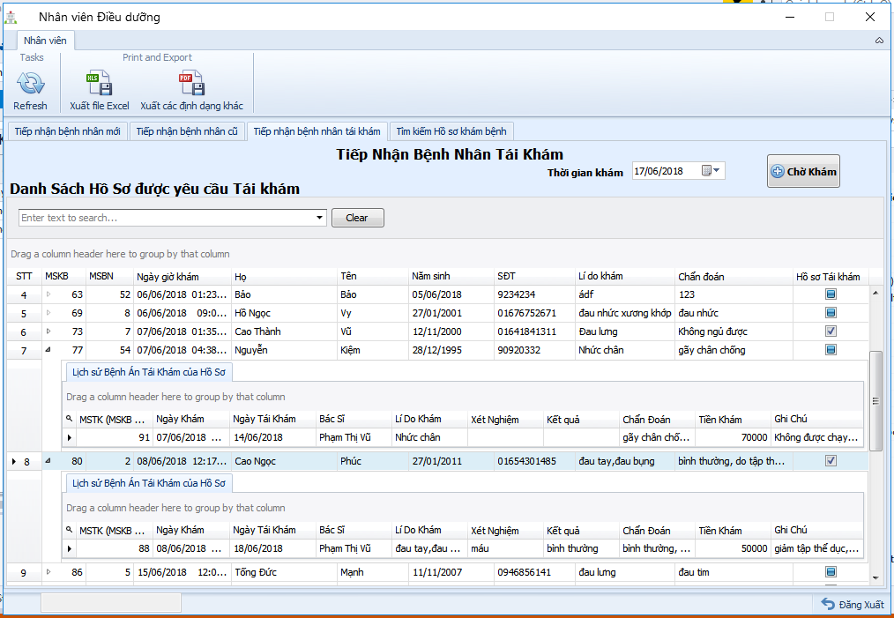

Hình 33: Xem hồ sơ tái khám có trong hồ sơ khám bệnh

* **Tab tìm kiếm bệnh nhân:** liệt kê những hồ sơ khám bệnh trong ngày, tháng hoặc hồ sơ tái khám trong ngày, tháng. Ngoài ra, nhân viên điều dưỡng có thể xóa hồ sơ khám bệnh có trên danh sách.

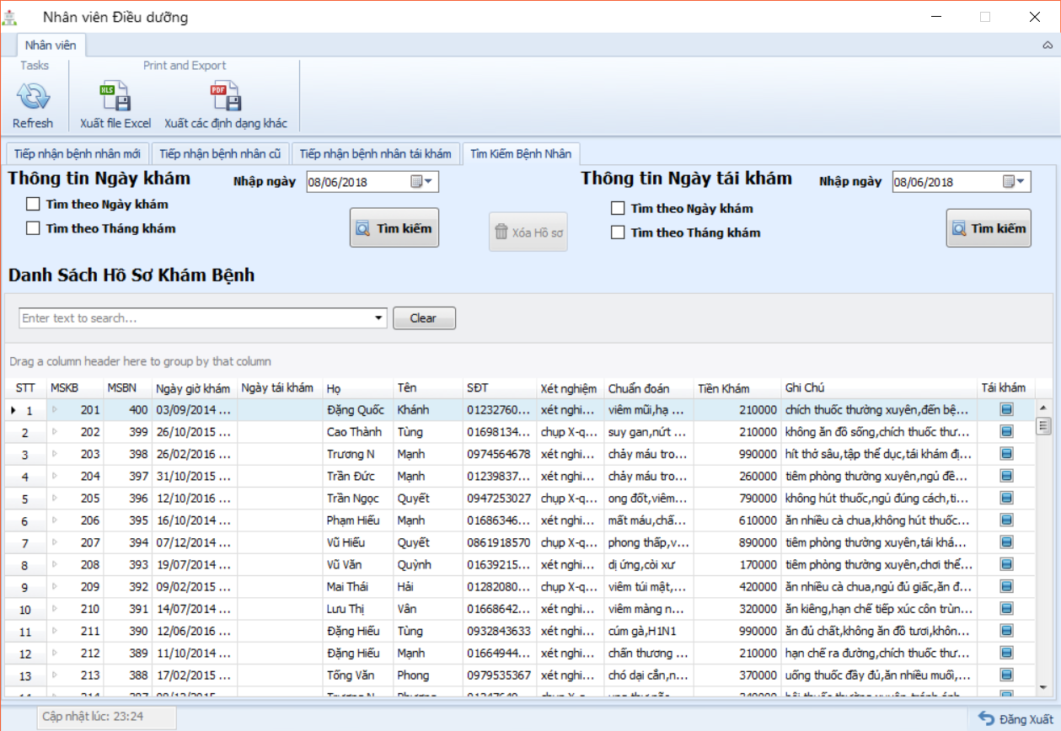

Hình 34: Tab tìm kiếm bệnh nhân

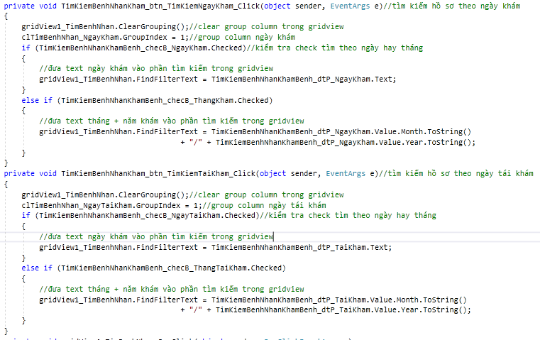

Hình 35: Chức năng tìm kiếm theo ngày khám và ngày tái khám

#### Giao diện Bác sĩ

Bao gồm giao diện khám bệnh và các giao diện chức năng phụ:

**Giao diện khám bệnh:** danh sách bệnh nhân chờ khám trong ngày được load trong Danh sách bệnh nhân chờ khám trong ngày, khi bác sĩ nhấn chuột vào bệnh nhân, thì các text và các nút có thể sử dụng được, sau đó bác sĩ khám bệnh và nhập thông tin khám bệnh.

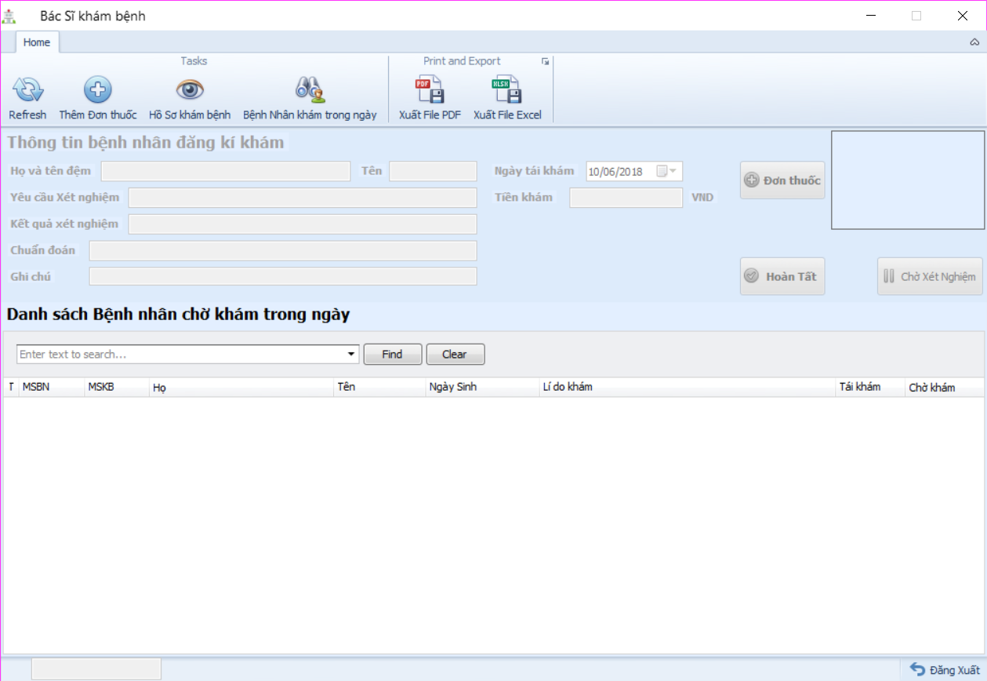

Hình 36: Giao diện khám bệnh

Sau khi khám bệnh xong, bác sĩ nhấn vào nút Thêm đơn thuốc để thêm đơn thuốc cho bệnh nhân, Form Thêm đơn thuốc cho Bệnh nhân xuất hiện.

**Giao diện kê đơn thuốc:** Các thông tin bệnh nhân, thông tin bệnh án sẽ bị khóa và không được chỉnh sửa. Bác sĩ chọn tên thuốc, nhập số lượng, cách dùng và nhấn nút Thêm để thêm thuốc. Sau khi hoàn thành thêm thuốc cho đơn thuốc, bác sĩ điền thông tin vào Ghi chú đơn thuốc và nhấn nút Hoàn thành để kết thúc quy trình Thêm đơn thuốc. Trong lúc thêm thuốc, Bác sĩ có thể điều chỉnh thuốc hoặc xóa thuốc khỏi danh sách thuốc.

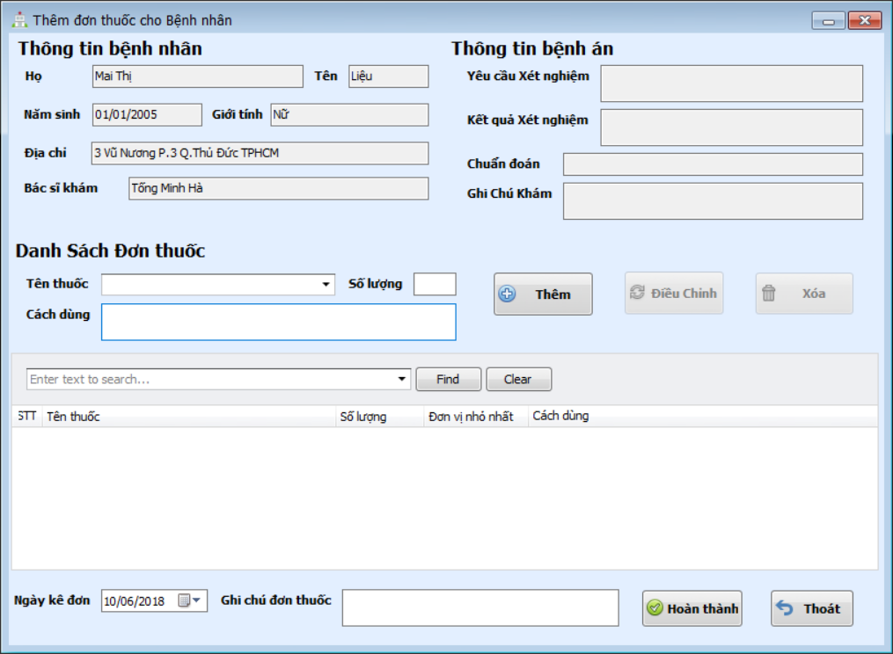

Hình 37: Giao diện kê đơn thuốc

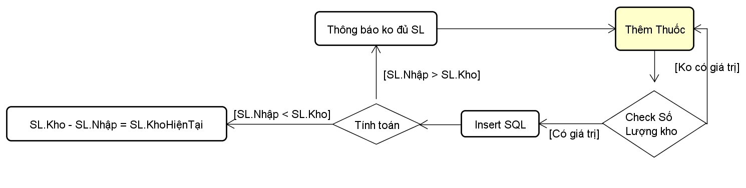

Hình 38: Flowchart chức năng Insert để xử lý tính số lượng thuốc

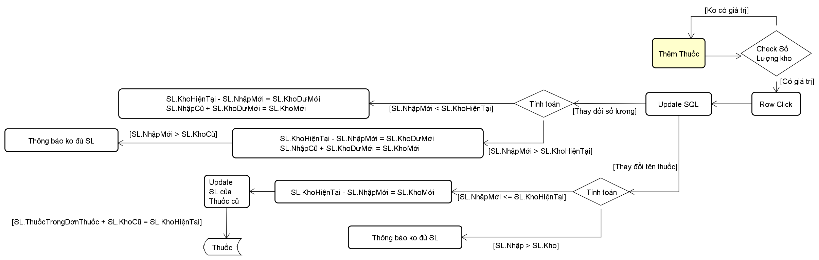

Hình 39: Flowchart chức năng Update để xử lý tính số lượng thuốc

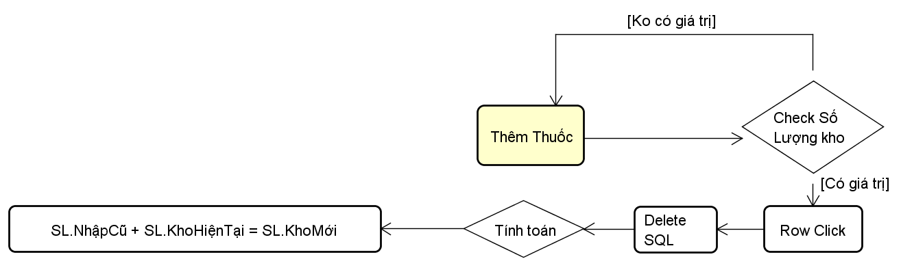

Hình 40: Flowchart chức năng Delete để xử lý tính số lượng thuốc

Flowchart để xử lý tính số lượng thuốc được sử dụng trong trường hợp người dùng muốn thêm thuốc, số lượng vào đơn thuốc, update số lượng thuốc, xóa thuốc cũ và thay đổi thuốc mới. tất cả các số lượng trong kho được tính toán đúng theo logic.

**Giao diện Xem hồ sơ khám bệnh:** hỗ trợ cho Bác sĩ xem lại những bệnh nhân đã khám, xuất danh sách ra định dạng Excel hoặc PDF.

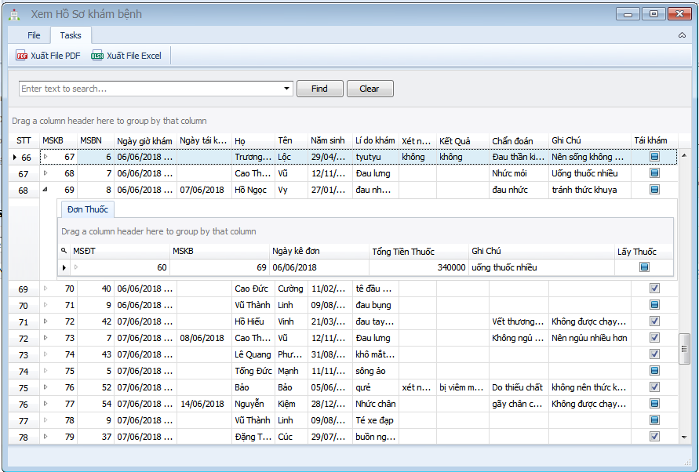

Hình 41: Giao diện Xem hồ sơ bệnh nhân

Khi nhất vào mũi tên có màu đậm trong MSKB của bệnh nhân, nhân viên điều dưỡng có thể xem đơn thuốc của bệnh nhân đó, sau đó nhấn 2 lần vào hàng đơn thuốc, danh sách thuốc được hiện lên trong 1 giao diện mới.

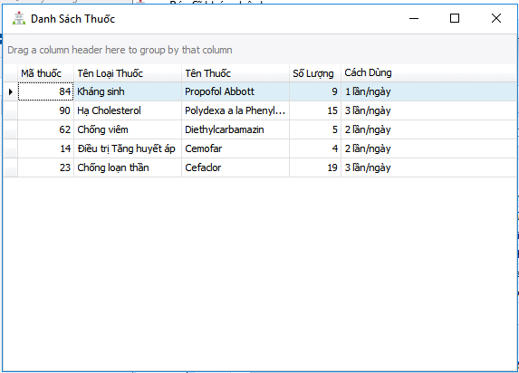

Hình 42: Danh sách thuốc được bác sĩ kê đơn

**Giao diện Bệnh nhân khám trong ngày**: lưu trữ những hồ sơ khám bệnh đã khám trong ngày, hỗ trợ tính đơn giản danh sách bệnh nhân trong giao diện khám bệnh của Bác sĩ.

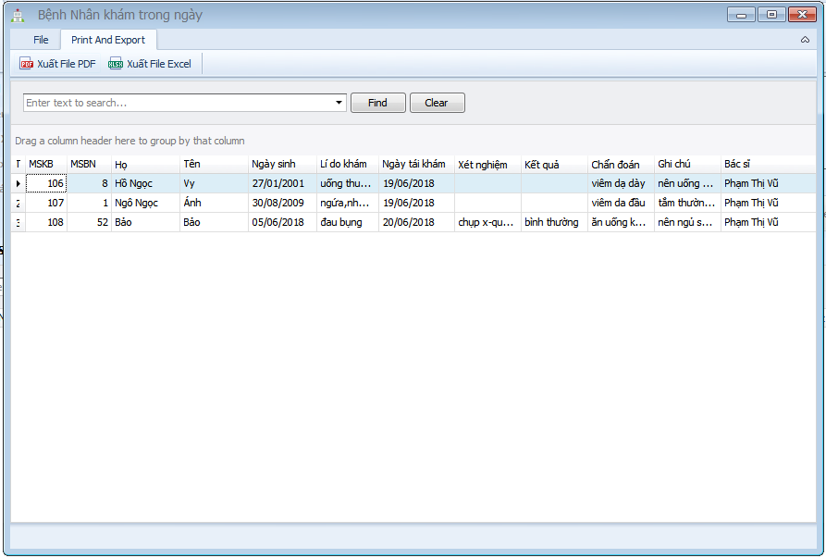

Hình 43: Giao diện Xem hồ sơ bệnh nhân khám trong ngày

#### Giao diện Nhân viên thu ngân

Khi Bác sĩ khám xong, bệnh nhân sẽ qua nhân viên thu ngân để tính tiền khám và tiền thuốc. Khi nhấn vào hồ sơ bệnh nhân, hóa đơn sẽ được hiện bên phải gồm có thông tin của bệnh nhân và hồ sơ đó.Nếu bệnh nhân đồng ý lấy thuốc nhân viên check vào ô “Bệnh nhân đồng ý lấy thuốc” và nhấn nút thanh toán. Nếu bệnh nhân không đồng ý lấy thuốc nhân viên bỏ qua ô “Bệnh nhân đồng ý lấy thuốc” và nhấn nút thanh toán.

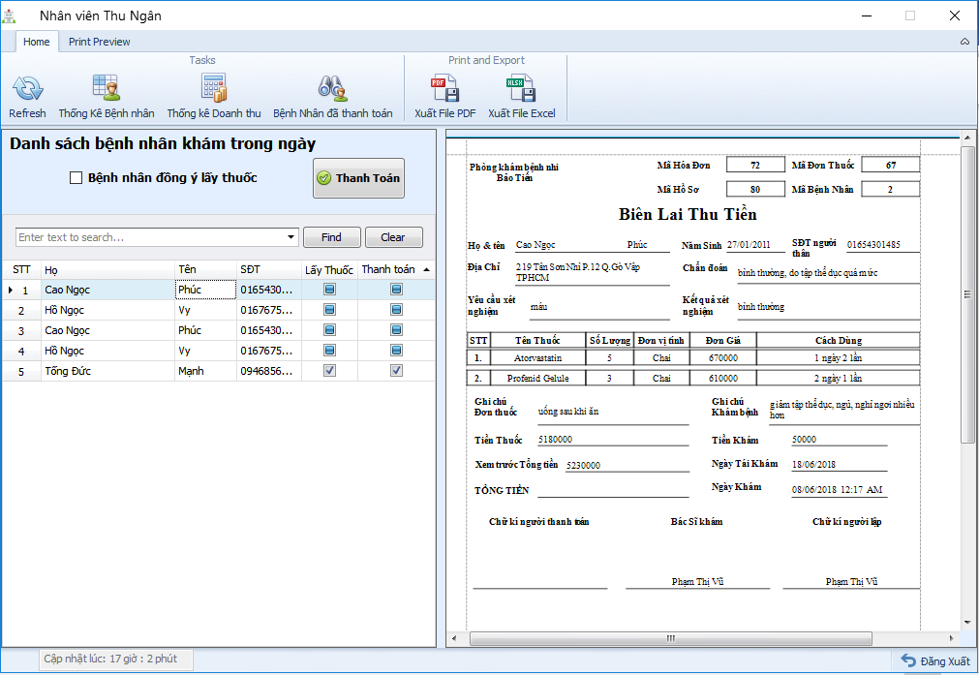

Hình 44: Giao diện Nhân viên Thu ngân

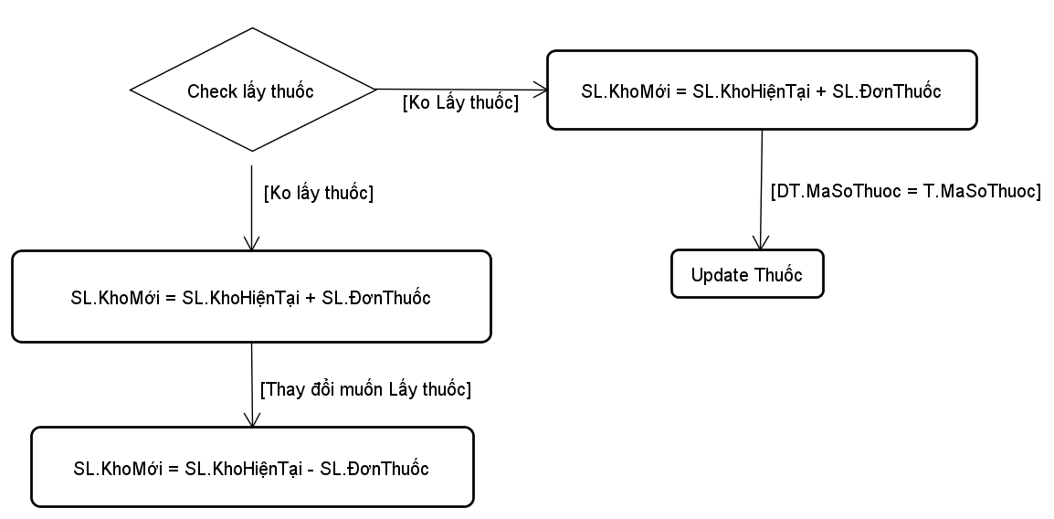

Hình 45: Tính số lượng thuốc trong kho khi bệnh nhân lấy thuốc

Ngoài ra, Nhân viên thu ngân còn có các chức năng phụ như Thống kê bệnh nhân theo ngày hoặc tháng hoặc năm và Thống kê doanh thu theo tháng hoặc năm. Thống kê bệnh nhân đã thanh toán và xuất ra file PDF hoặc Excel danh sách trên giao diện.

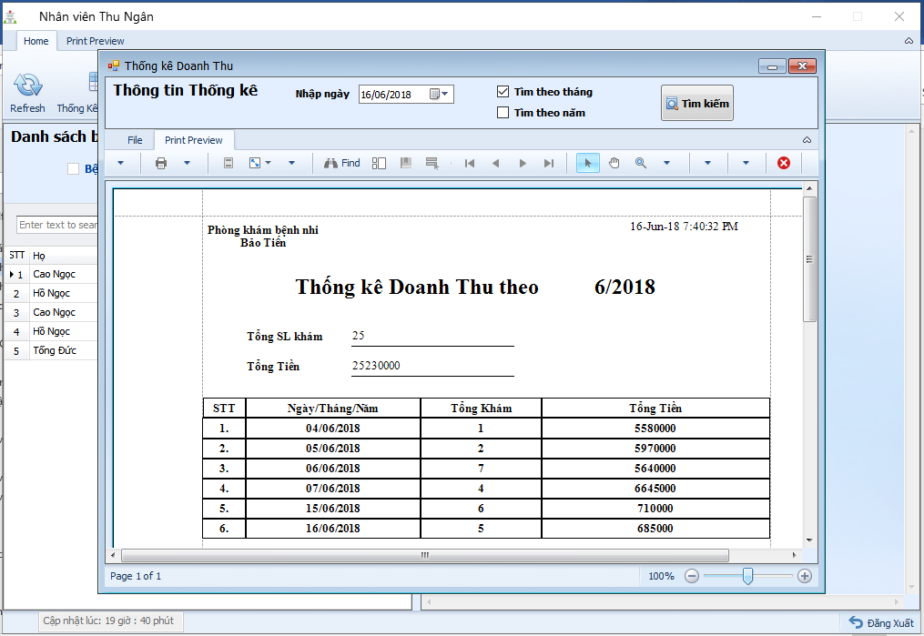

Hình 46: Thống kê doanh thu theo tháng hoặc năm

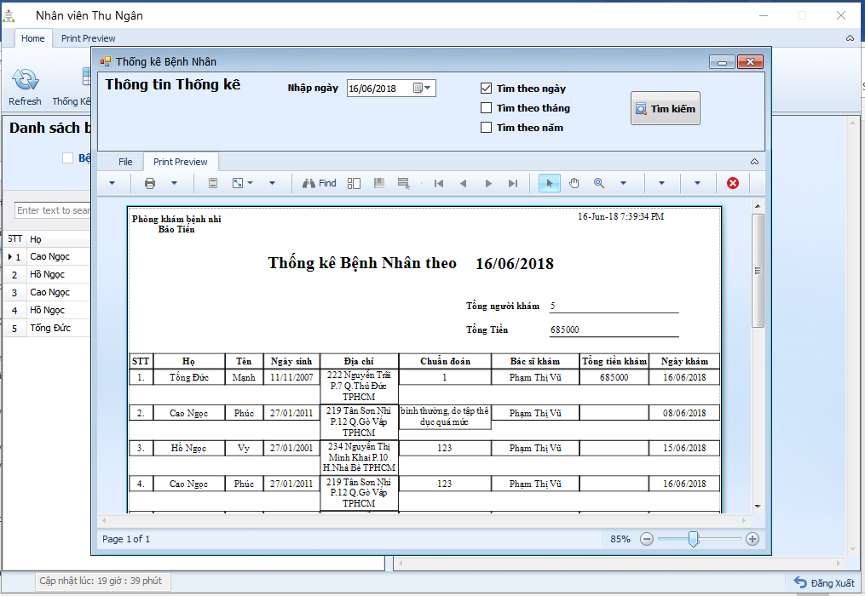

Hình 47: Thống kê bệnh nhân theo ngày hoặc tháng hoặc năm

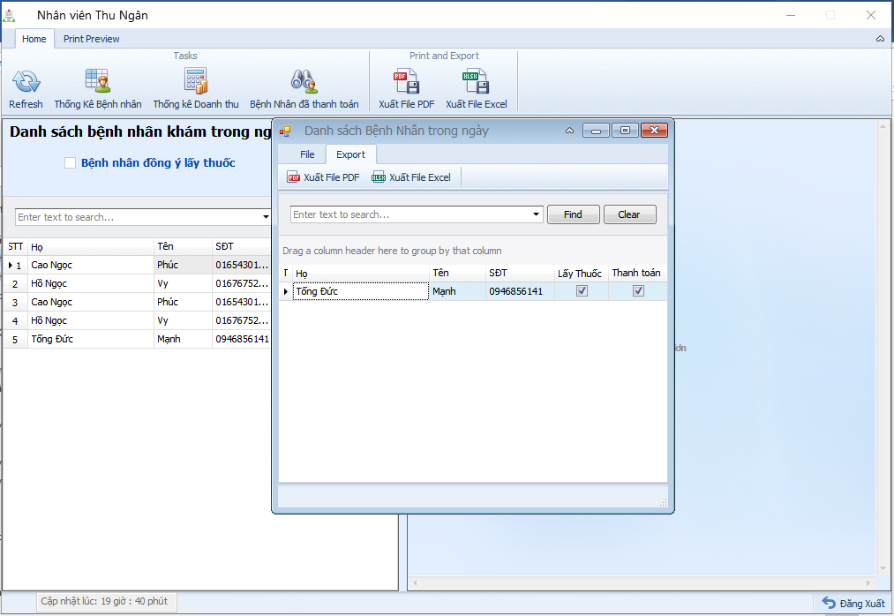

Hình 48: Thống kê bệnh nhân đã thanh toán trong ngày

#### Giao diện Nhân viên giao thuốc

Sau khi thanh toán xong, nếu bệnh nhân đồng ý lấy thuốc, thì hồ sơ khám bệnh sẽ được trong danh sách của nhân viên giao thuốc. Nhân viên giao thuốc nhấn vào tên bệnh trong danh sách bệnh nhân, thông tin đơn thuốc sẽ tự hiển thị bên phải màn hình. Sau khi hoàn thành lấy thuốc cho bệnh nhân, nhân viên giao thuốc nhấn vào nút Giao thuốc xong, hoàn tất quy trình giao thuốc.

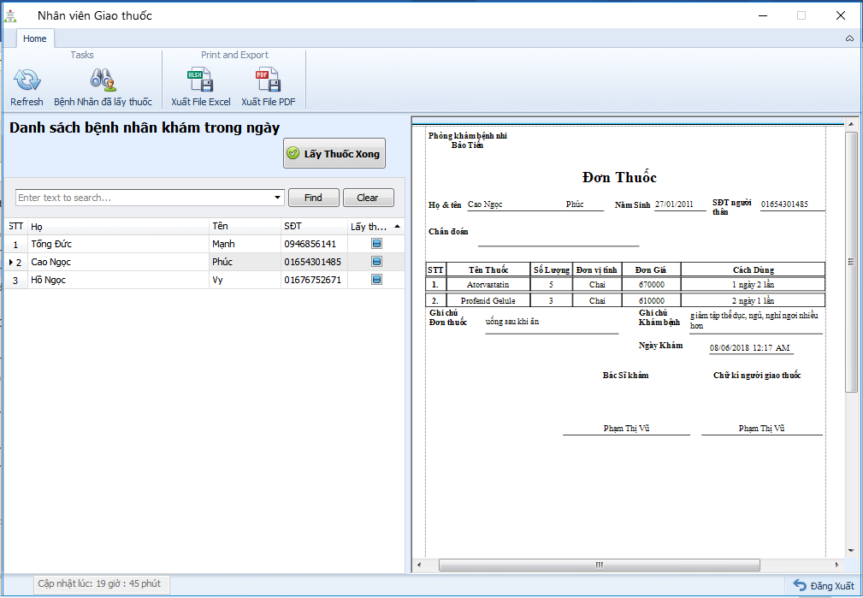

Hình 49: Giao diện Nhân viên giao thuốc

Sau khi giao thuốc cho bệnh nhân, nếu nhân viên giao thuốc muốn thống kê những bệnh nhân đã lấy thuốc, thì nhấn vào nút Bệnh nhân đã lấy thuốc. Giao diện Danh sách bệnh nhân trong ngày sẽ hiện lên. Nhấn nút xuất file Excel hoặc nút xuất file PDF để xuất danh sách bệnh nhân.

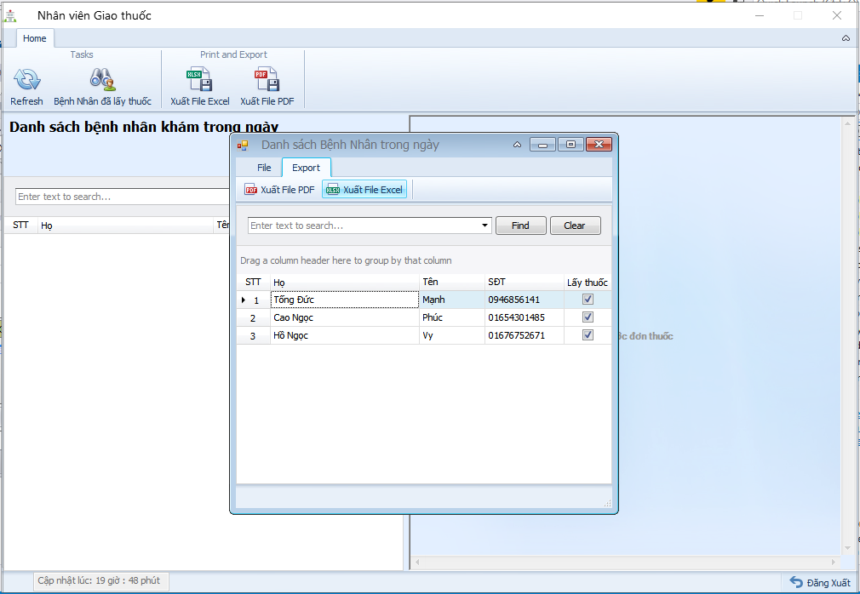

Hình 50: Giao diện thống kê bệnh nhân đã lấy thuốc trong ngày

#### Giao diện Admin

Bao gồm 3 tab:

* **Quản lý thuốc:** trong giao diện quản lý thuốc, admin có thể quản lý thuốc khi nhập thuốc vào kho, gồm các chức năng tạo mới, cập nhật thuốc, xóa thuốc.

Đơn vị lớn nhất có các thuộc tính: Thùng, hộp, lon. Thể hiện khi mua thuốc từ nhà cung cấp sẽ mua số lượng lớn.

Đơn giá lớn nhất/Đơn vị: giá tiền của của Đơn vị lớn nhất.

Đơn vị nhỏ nhất có các thuộc tính: Viên, vĩ, tuýp, chai, lọ, bình. Thể hiện trong 1 thùng thuốc mua từ nhà cung cấp, sẽ có tổng số lượng viên thuốc trong thùng thuốc đó.

Đơn giá nhỏ nhất: giá tiền bán lẻ của 1 viên thuốc.

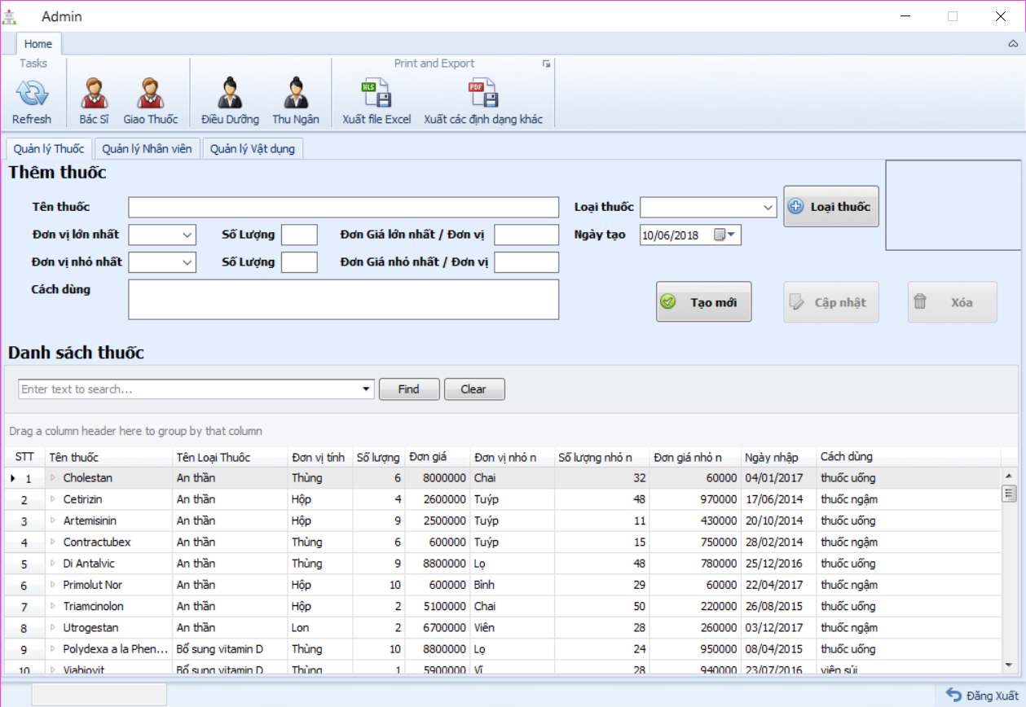

Hình 51: Giao diện Admin, tab Quản lý thuốc

Khi admin muốn thêm danh mục thuốc, nhấn vào nút Loại thuốc. Giao diện Thêm loại thuốc sẽ được hiện lên.

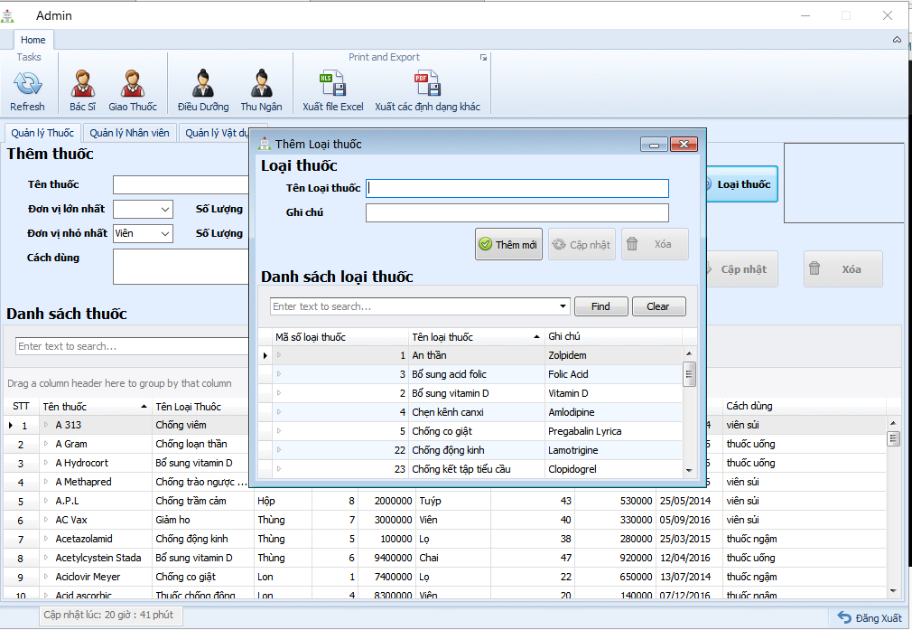

Hình 52: Giao điện thêm loại thuốc

* **Quản lý nhân viên:** thông tin nhân viên làm việc trong phòng khám đều được lưu trữ, mỗi nhân viên được phân quyền truy cập theo tùy theo vị trí công việc. Tài khoản của môi nhân viên không được trùng nhau. Mật khẩu của nhân viên được mã hóa theo cơ chế MD5.

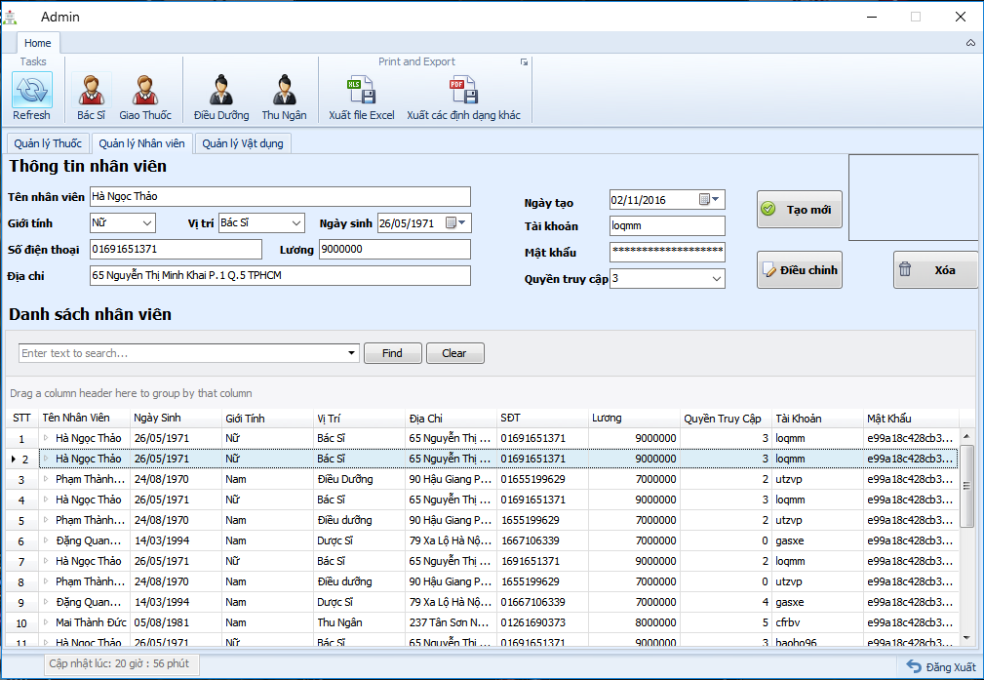

Hình 53: Giao diện Admin, tab quản lý nhân viên

* **Quản lý vật dụng:** thông tin vật dụng như: Bàn, ghế, máy khám bệnh,… được lưu trữ trong chương trình. Số năm sử dụng là thời hạn để sử dụng vật dụng đó.

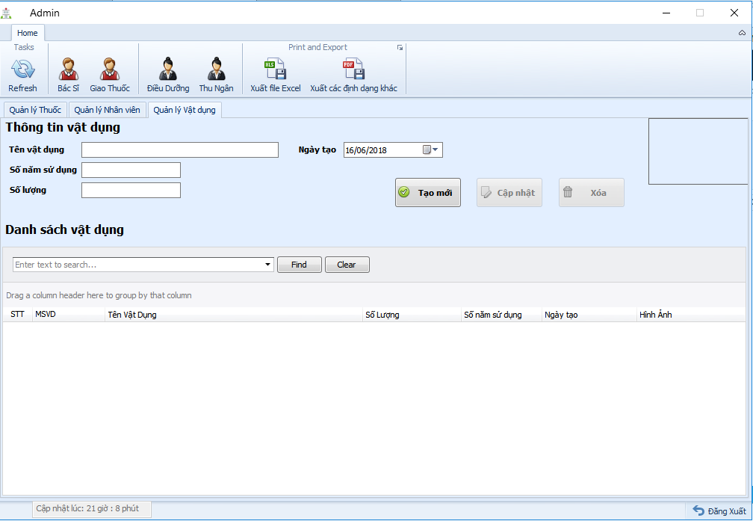

Hình 54: Giao diện Admin, tab Quản lý vật dụng

## Tạo dữ liệu kiểm thử

Để kiểm tra việc hiển thị danh sách và tốc độ hiển thị, một tập hợp dữ liệu mẫu sẽ được thêm vào thông qua script.

Script này được viết bằng Python và sẽ tạo dữ liệu mẫu trên SQL Server thông qua ODBC driver dựa trên một tập dữ liệu sẵn có và random dữ liệu này để tạo ra nhiều dòng dữ liệu khác nhau và tránh trùng lặp.

Sau khi chạy xong, script sẽ:

* Thêm dữ liệu thuốc.
* Thêm dữ liệu nhân viên theo số lượng tùy ý.
* Thêm dữ liệu bệnh nhân với số lượng tùy ý, mỗi bệnh nhân sẽ có một hồ sơ khám bệnh, một hóa đơn và một đơn thuốc tương ứng và không trùng lặp.

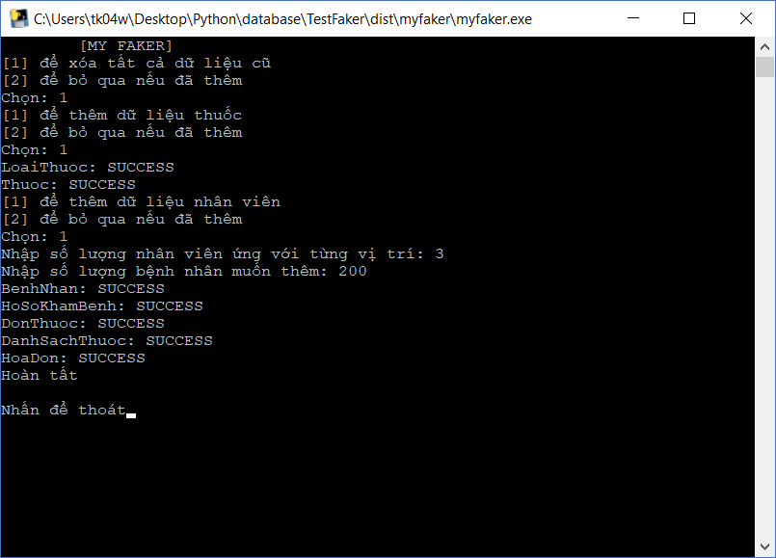

Hình 55: Script sau khi chạy xong

Script insert dữ liệu thông qua driver vì vậy cần phải cài driver ODBC SQL Server trước mới có thể chạy script được. Tuy nhiên, driver đã được cài đặt ở bước tạo database và table cho cơ sở dữ liệu nên thông cần phải cài đặt thêm nữa.

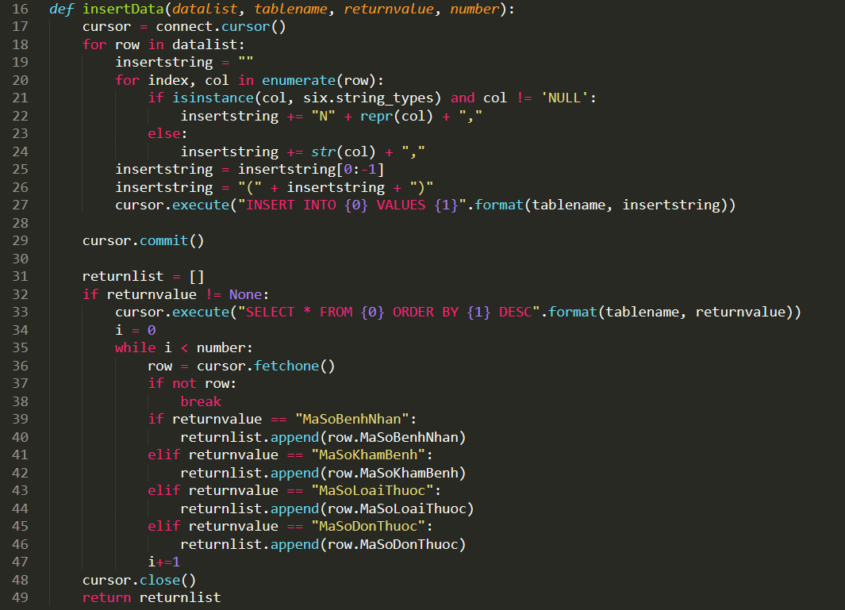

Hình 56: Một đoạn code để import dữ liệu vào SQL Server

Dữ liệu trong database sau đó hoàn toàn có thể hiển thị bình thường trên giao diện để xem và kiểm tra khả năng hiển thị, khả năng truy cập và khả năng xử lý của phần mềm.

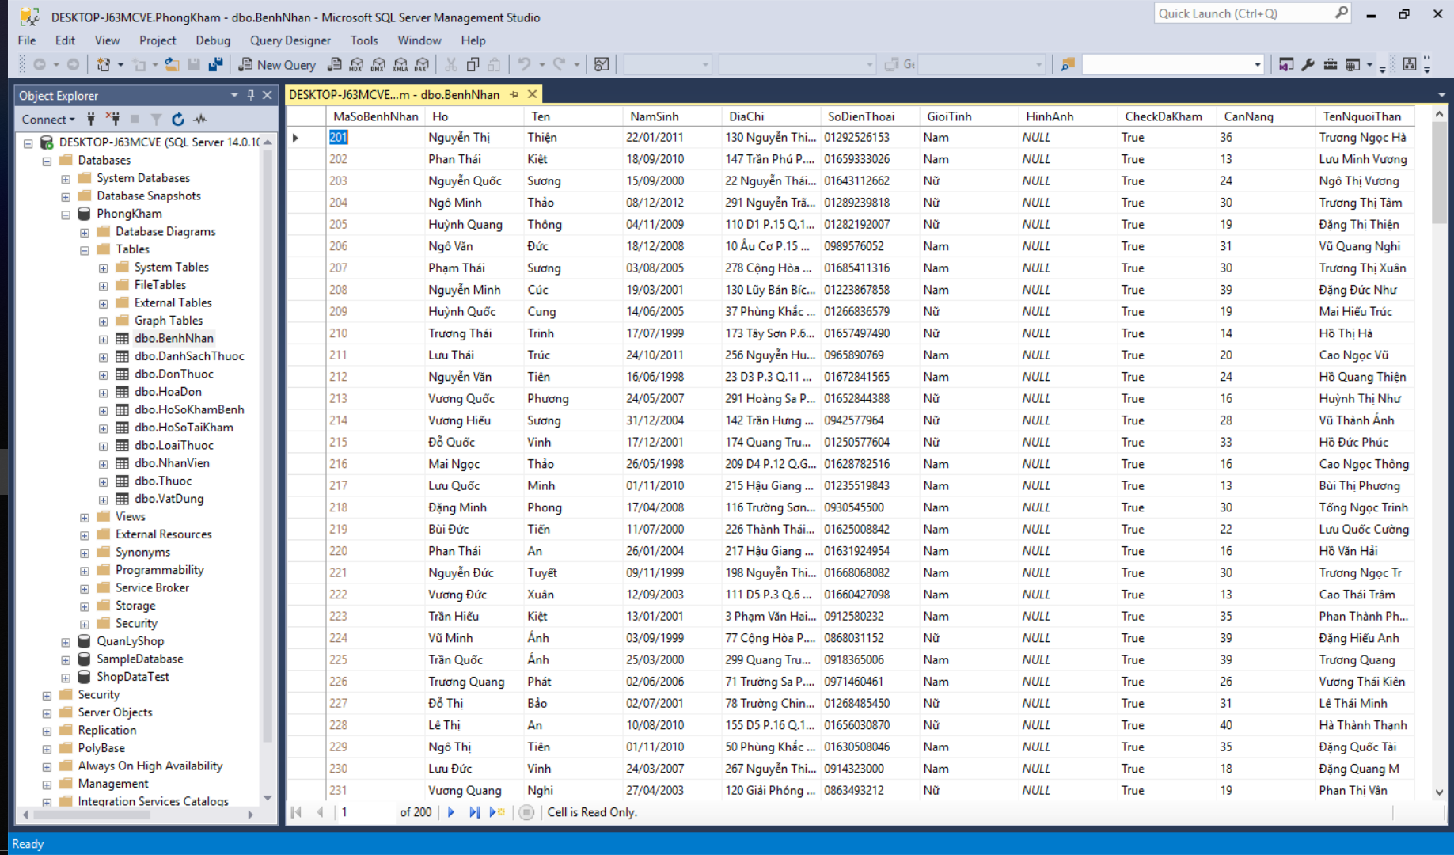

Hình 57: Dữ liệu trên SQL Server sau khi chạy script

# CHƯƠNG 4: HƯỚNG DẪN CÀI ĐẶT VÀ SỬ DỤNG

## Hướng dẫn cài đặt

### Cài đặt phần mềm

File để cài đặt phần mềm quản lý phòng khám sẽ bao gồm 2 file: setup.exe và SetupPhongKham.msi. Khởi động file setup.exe để bắt đầu quá trình cài đặt chương trình.

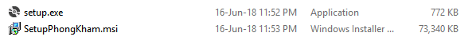

Hình 58: File cài đặt phần mềm

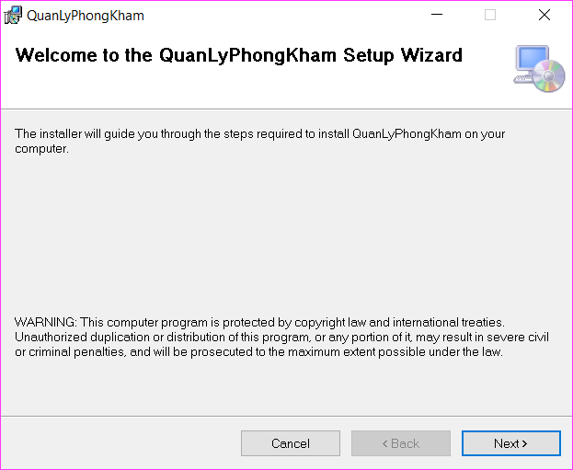

Hình 59: Màn hình bắt đầu quá trình cài đặt

Nhấn Next để qua giao diện và chọn vị trí cài đặt cho chương trình và user sẽ được cài đặt chương trình, mặc định sẽ được cài đặt trên Program File ở ổ C. Sau khi hoàn tất và xác nhận lại một lần nữa, quá trình cài đặt sẽ bắt đầu.

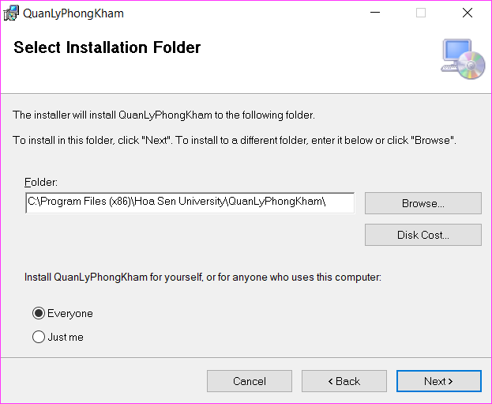

Hình 60: Cửa sổ chọn vị trí cài đặt

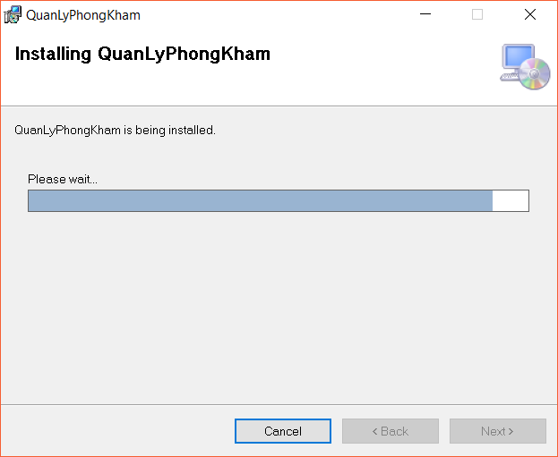

Hình 61: Quá trình cài đặt được tiến hành

Sau khi quá trình cài đặt hoàn tất, cửa sổ thông báo sẽ được hiện lên thông báo kết thúc quá trình cài đặt và shortcut của chương trình sẽ được tạo trên màn hình Desktop.

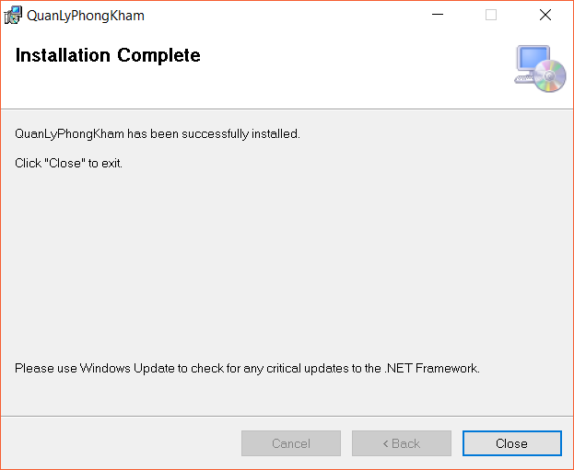

Hình 62: Hoàn tất quá trình cài đặt

### Cài đặt và thiết lập database

Database sử dụng cho phần mềm sẽ SQL Server 2017. Bản cài đặt sẽ được tải về trên trang chủ của Microsoft.

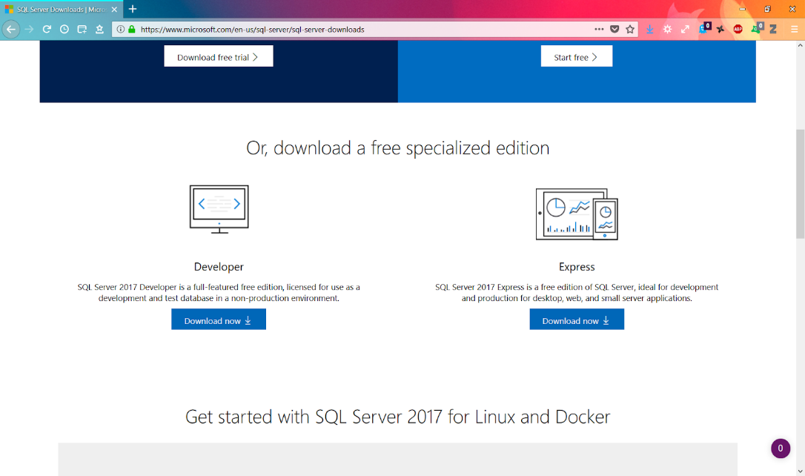

Hình 63: Trang download SQL Server 2017[3]

Sau khi cài đặt SQL Server 2017 xong, cần chạy script để tạo database và các table để lưu trữ dữ liệu. Đây là script chạy thông qua driver nên cần cài trước Driver ODBC SQL 17. Khởi chạy driver: msodbcsql_17.1.0.1_x64.msi trong đường dẫn C:\Program Files (x86)\Hoa Sen University\ QuanLyPhongKham\Input\ msodbcsql_17.1.0.1_x64.msi”



Hình 64: Khởi chạy driver: msodbcsql_17.1.0.1_x64.msi

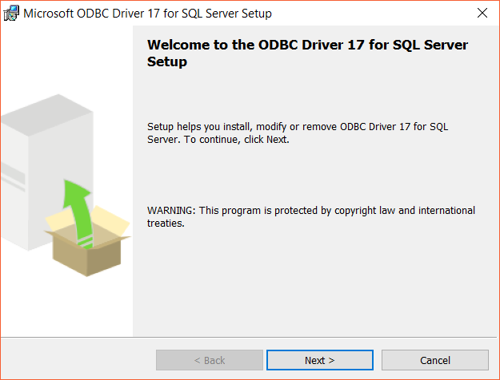

Hình 65: Cài đặt ODBC Driver cho SQL Server

Sau khi hoàn thành cài đặt driver, bắt đầu chạy script createDatabase.exe trong đường dẫn “C:\Program Files (x86)\Hoa Sen University \QuanLyPhongKham \Input\createDatabase\createDatabase.exe” của file cài đặt để tạo database.



Hình 66: File cài đặt để tạo database

Nếu thành công, dòng SUCCESS sẽ hiện lên thông báo database đã được tạo trong SQL Server.

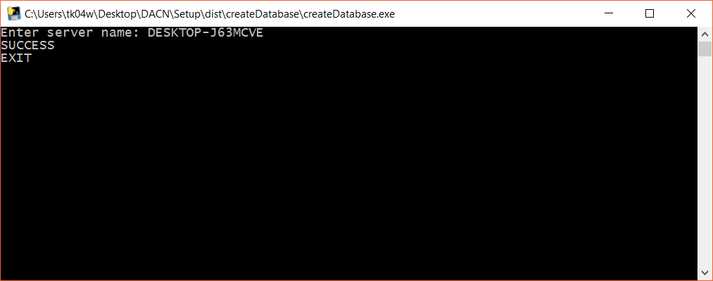

Hình 67: Script tạo database sau khi chạy xong

Script này sau đó sẽ tạo ra database PhongKham cùng với các table của database đó. Dữ liệu để tạo ra các table này sẽ được đọc từ file setupPhongKham.sql và thực hiện từng dòng trong file đó để create table.

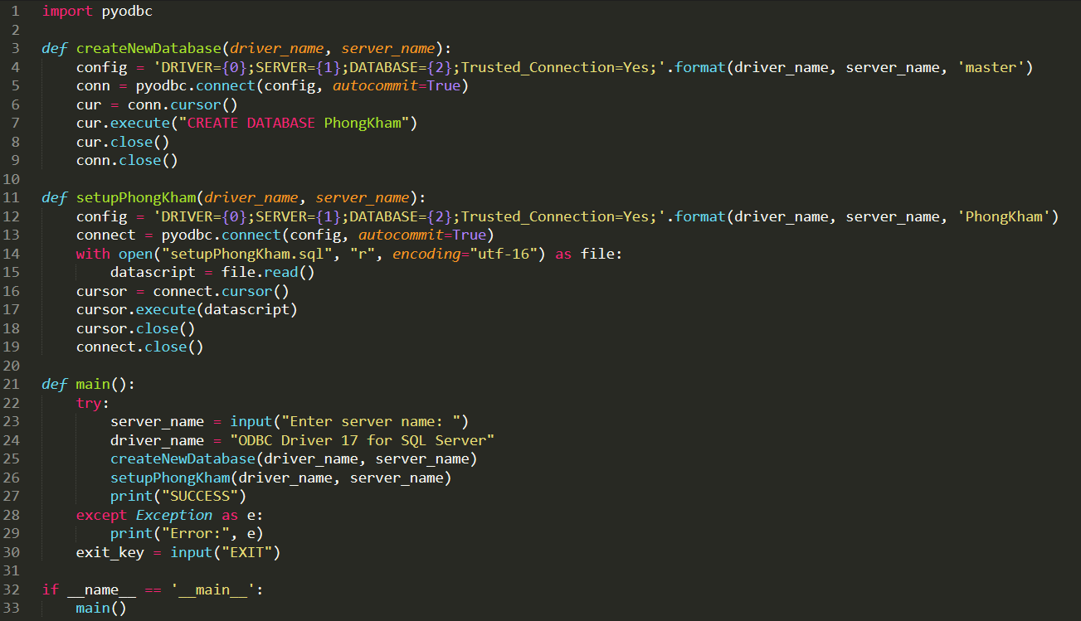

Hình 68: Đoạn code để tạo database

Sau khi cài đặt xong script tạo database, người dùng muốn tạo dữ liệu mẫu thì khởi chạy script tên myfaker.exe trong đường dẫn “C:\Program Files (x86)\Hoa Sen University\QuanLyPhongKham\Input\myfaker\myfaker.exe”



Hình 69: Script tạo dữ liệu mẫu

## Hướng dẫn sử dụng

### Giao diện Nhân viên Điều dưỡng

Đây là giao diện dùng để tiếp nhận bệnh nhân, Khung phía dưới của tab đầu tiên sẽ là danh sách chờ khám của bệnh nhân. Khi một bệnh nhân đến khám, Nhân viên điều dưỡng sẽ hỏi bệnh nhân đã khám lần nào hay chưa.

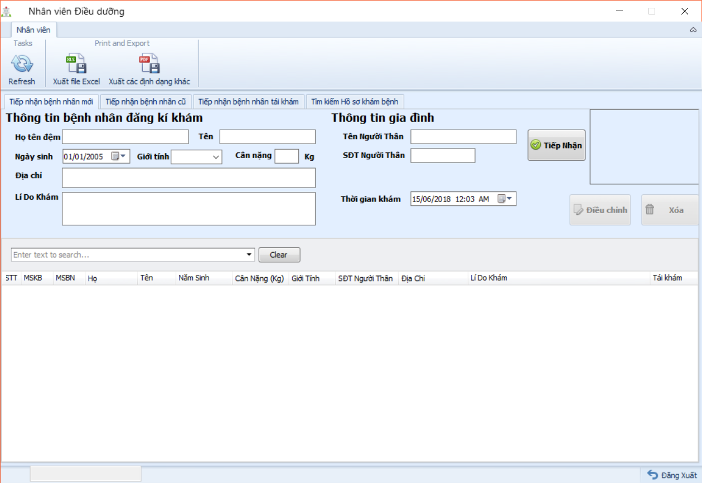

Hình 70: Tab tiếp nhận bệnh nhân mới

Nếu đã khám rồi, Nhân viên điều dưỡng sẽ tìm kiếm tên bệnh nhân trong tab Tiếp nhận bệnh nhân cũ và tiếp nhận vào danh sách chờ khám.

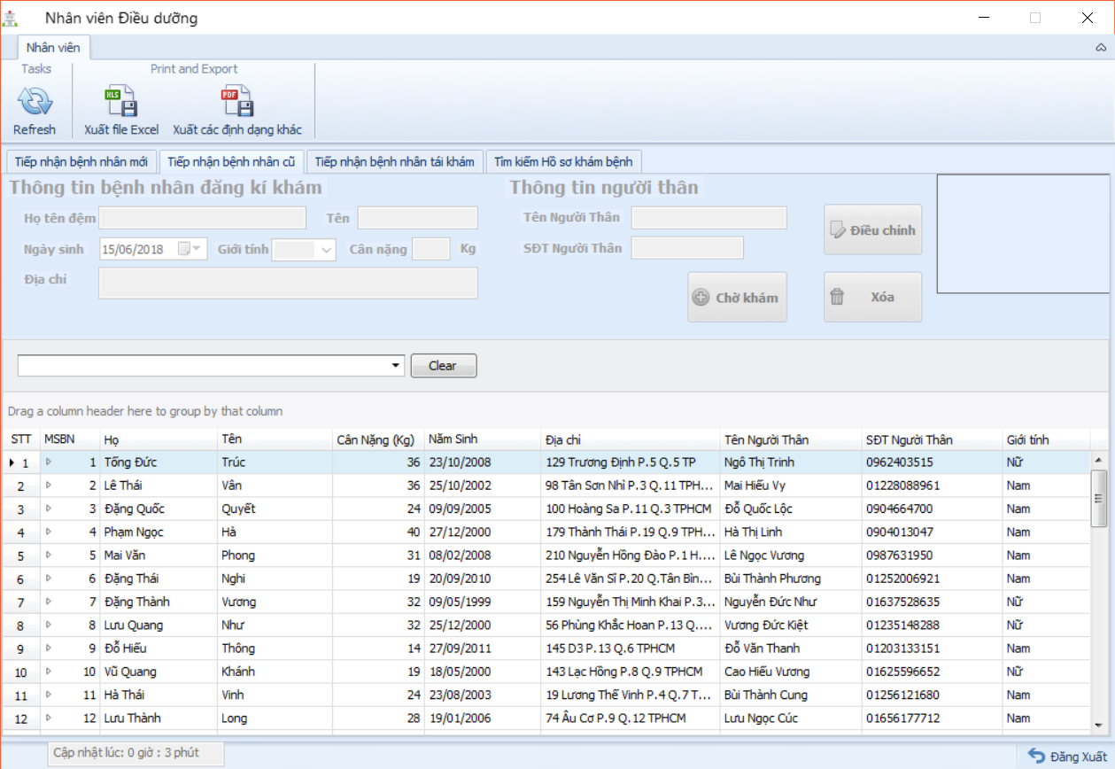

Hình 71: Tab tiếp nhận bệnh nhân cũ

Nếu bệnh nhân mới hoặc không tìm thấy thông tin bệnh nhân cũ, Nhân viên điều dưỡng sẽ nhập thông tin bệnh nhân mới và tiếp nhận vào danh sách chờ khám ở tab Tiếp nhận bệnh nhân mới.

Ngoài ra, nếu bệnh nhân đến tái khám, Nhân viên điều dưỡng sẽ chuyển qua tab Tiếp nhận bệnh nhân tái khám để tìm kiếm hồ sơ tái khám cũ và tạo hồ sơ tái khám mới dựa trên thông tin của hồ sơ khám cũ để thêm vào danh sách chờ.

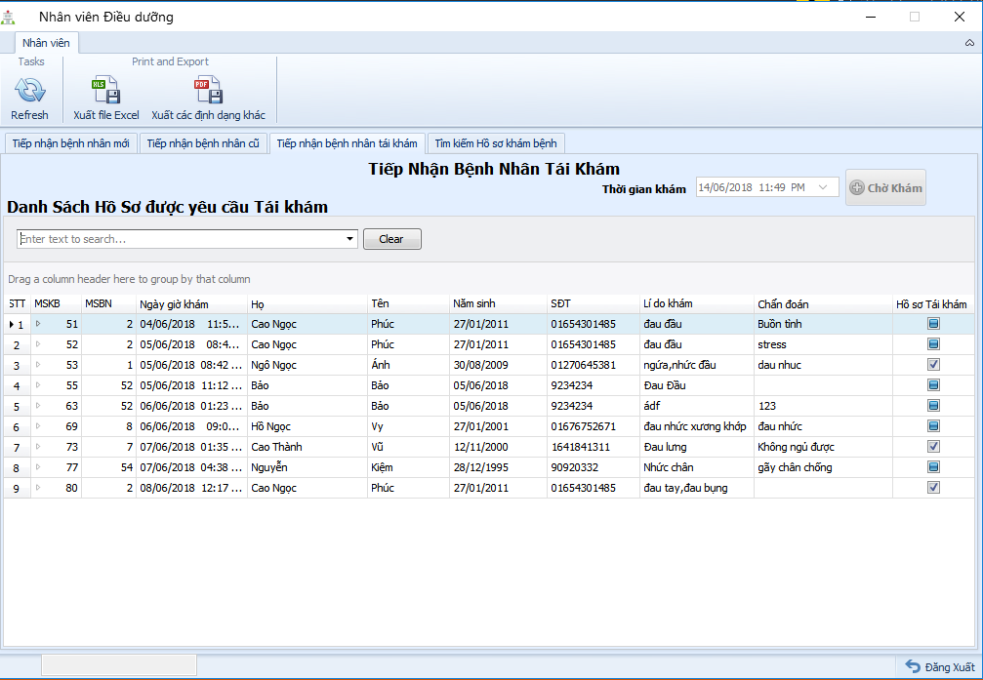

Hình 72: Tab tiếp nhận bệnh nhân tái khám

Tab Tìm kiếm hồ sơ khám bệnh được dùng để tìm kiếm hồ sơ các bệnh nhân cũ nếu Nhân viên điều dưỡng muốn kiểm tra lại các hồ sơ đã tạo trong Database.

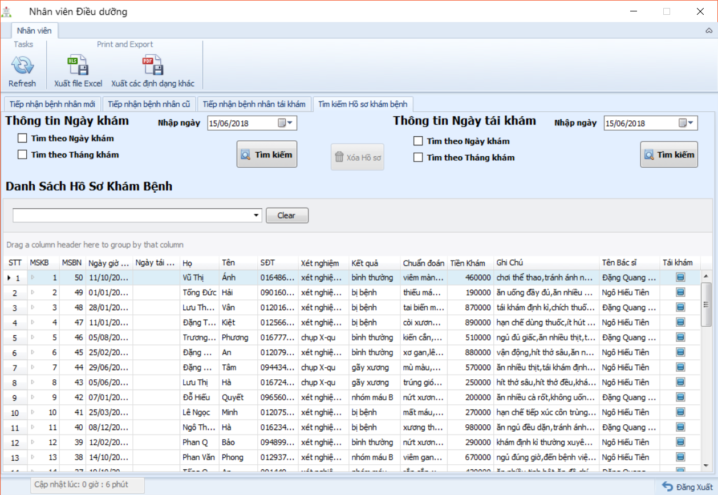

Hình 73: Tab tìm kiếm hồ sơ khám bệnh

Các chức năng phụ của giao diện nhân viên Điều dưỡng sẽ là xuất ra danh sách chờ khám dựa trên danh sách chờ hiện tại hiển thị trên giao diện.

### Giao diện Bác sĩ

Tại giao diện này, bác sĩ sẽ sử dụng để xem danh sách chờ khám và khám theo thứ tự trên danh sách chờ. Dữ liệu của mỗi hồ sơ khám bệnh khi click vào sẽ hiển thị ở form bên trên với các ô tương ứng.

Sau khi hoàn tất quá trình khám bệnh, bác sĩ sẽ nhập kết quả khám bệnh vào các ô trống còn lại.

Nếu cần phải đợi kết quả xét nghiệm, bác sĩ sẽ cập nhật cho hồ sơ đó đang đợi kết quả xét nghiệm bằng nút Chờ xét nghiệm và hồ sơ se tồn tại tối đa 10 ngày để cập nhật kết quả xét nghiệm trước khi bị xóa.

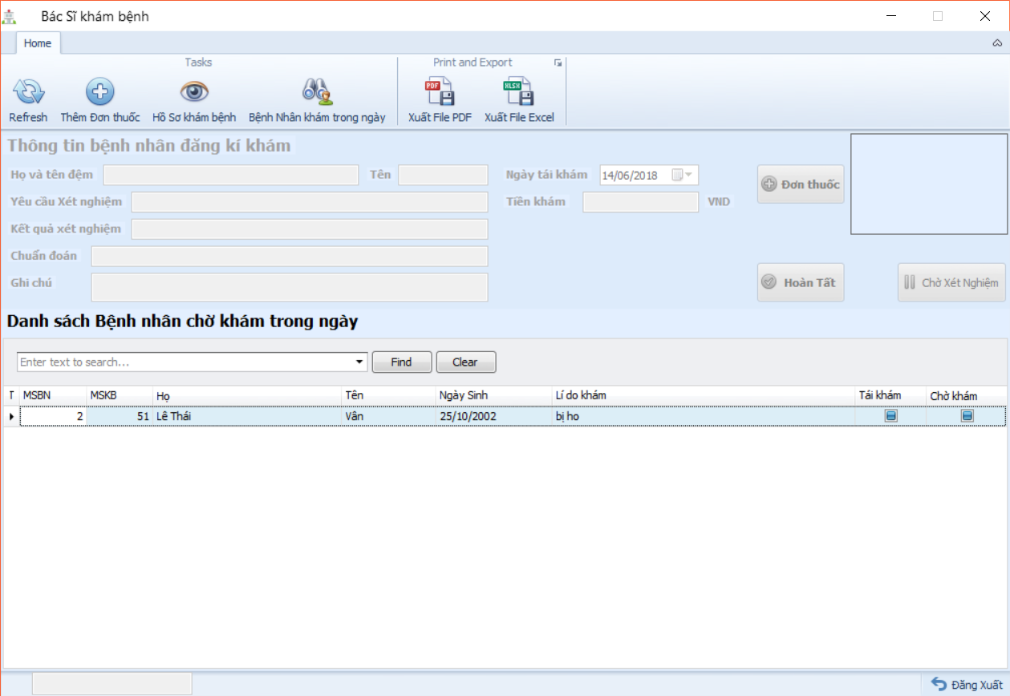

Hình 74: Giao diện khám bệnh của bác sĩ

Sau khi hoàn tất việc nhập vào các ô cần thiết, bác sĩ sẽ kê đơn thuốc tại nút Đơn thuốc. Tại đây, giao diện đơn thuốc sẽ hiển thị và bác sĩ sẽ bắt đầu kê thuốc dựa theo thông tin thuốc có sẽ trên database. Sau khi hoàn tất quá trình chọn thuốc và ghi ghi chú đơn thuốc, bác sĩ sẽ nhấn Hoàn thành sẽ hoàn tất đơn thuốc và trở lại giao diện chính hoặc Thoát nếu không muốn lưu lại.

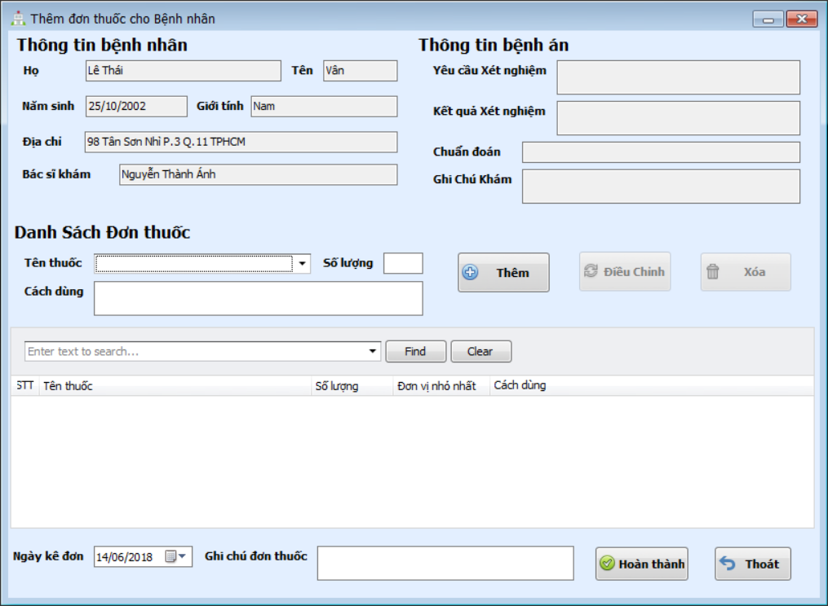

Hình 75: Giao diện kê đơn thuốc

Cuối cùng bác sĩ nhấn nút Hoàn tất để hoàn tất quá trình khám bệnh của mình và chuyển hồ sơ sang Nhân viên thu ngân để thanh toán.

Các chức năng phụ bổ sung cho giao diện sẽ là xem Hồ sơ khám bệnh, Bệnh nhân khám trong ngày và xuất ra file PDF hoặc Excel của danh sách chờ khám.

### Giao diện Nhân viên Thu ngân

Giao diện Nhân viên thu ngân sẽ tiếp nhận tất cả các bệnh nhân đã khám xong để hoàn tất quá trình thanh toán hồ sơ khám bệnh. Tại đây, hồ sơ khám bệnh đã khám xong sẽ hiển thị trên danh sách. Mỗi hồ sơ khám bệnh sẽ tạo ra một form biên lai thu tiền ở khung kế bên. Nếu đồng ý lấy thuốc, Nhân viên thu ngân sẽ click vào ô Bệnh nhân đồng ý lấy thuốc và nút Thanh toán để thêm tiền thuốc vào tổng tiền và chuyển hồ sơ qua danh sách chờ lấy thuốc. Nếu không chọn, nhấn Thanh toán để hoàn tất quy trình khám bệnh. Biên lai thu tiền sẽ được in hay không in tùy thuộc vào nhân viên thu ngân khi bấm nút Thanh toán.

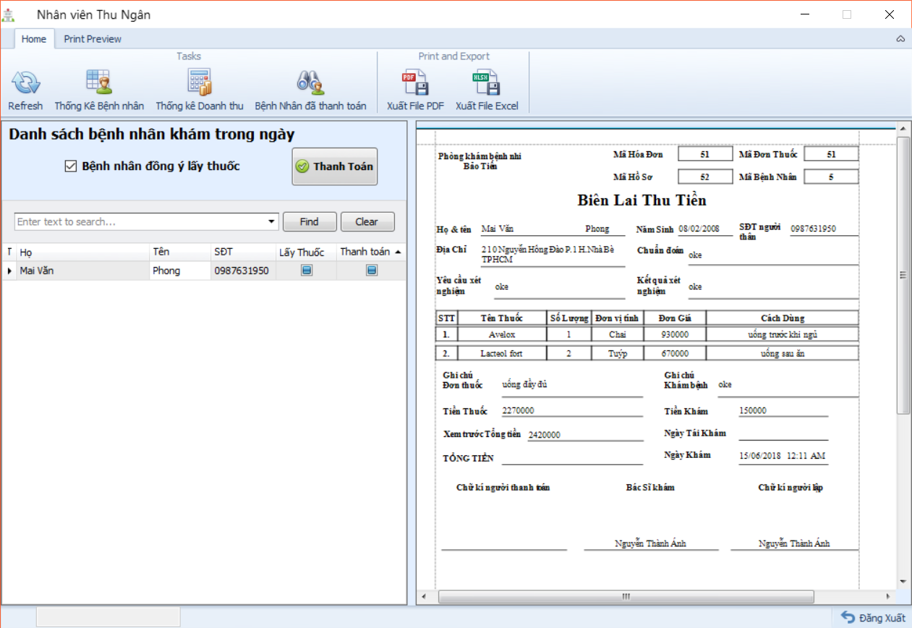

Hình 76: Giao diện Nhân viên thu ngân

### Giao diện Nhân viên Giao thuốc

Giao diện dành cho nhân viên giao thuốc. Giao diện này sẽ hiển thị danh sách các bệnh nhân muốn lấy thuốc từ giao diện Nhân viên thu ngân. Nhân viên giao thuốc sẽ lấy đúng các loại thuốc trong Đơn thuốc tương ứng khi click vào hồ sơ khám bệnh đó, đồng thời nhấn nút Lấy thuốc xong khi hoàn tất quá trình giao thuốc để cập nhật đơn thuốc đã được giao.

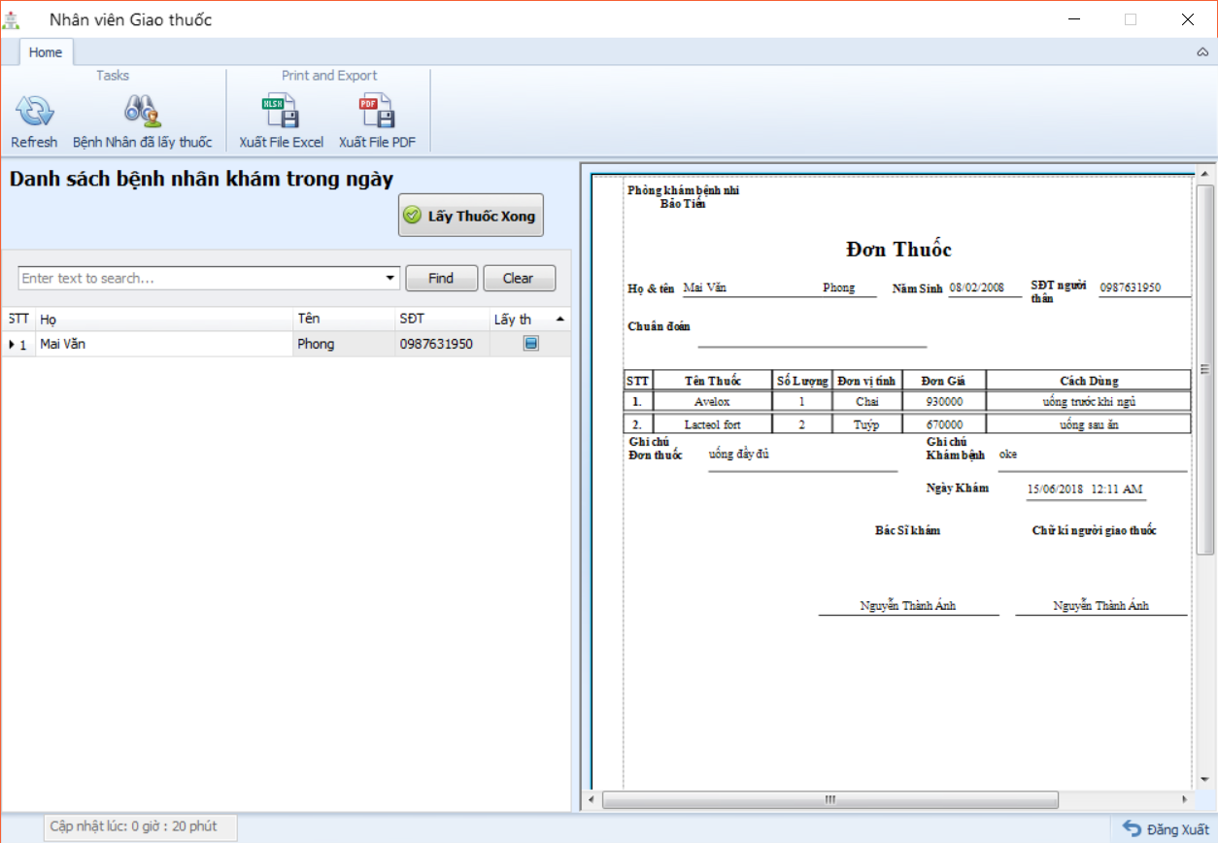

Hình 77: Giao diện Nhân viên Giao thuốc

Ngoài ra, nhân viên giao thuốc có thể xem danh sách các bệnh nhân đã lấy thuốc hoặc xuất ra danh sách hiển thị trên giao diện của mình.

### Giao diện Admin

* **Giao diện quản lý thuốc:** người dùng nhập thông tin thuốc khi đặt hàng từ nhà cung cấp và nhấn nút Tạo mới, nếu có chỉnh sửa hoặc xóa, nhấn chuột vào thuốc trên danh sách và nhấn nút Cập nhật hoặc nút Xóa.



Hình 78: Giao diện Admin, tab Quản lý thuốc

* **Quản lý nhân viên:** người dùng nhập thông tin nhân viên, chọn vị trí và quyền truy cập của nhân viên đó và nhấn nút Tạo mới. Nếu có chỉnh sửa hoặc xóa nhân viên đó, nhấn vào thông tin nhân viên trên danh sách và nhấn nút Điều chỉnh hoặc nút Xóa.



Hình 79: Giao diện Admin, tab quản lý nhân viên

* **Quản lý vật dụng:** người dùng thêm thông tin vật dụng, số năm sử dụng của vật dụng đó, sau đó nhất vào nút Tạo mới. Nếu người dùng muốn điều chỉnh hoặc xóa vật dụng đó, nhấn vào tên của vật dụng trên danh sách và nhấn nút Cập nhật hoặc nút Xóa



Hình 80: Giao diện Admin, tab Quản lý vật dụng

# KẾT LUẬN

Sau mười bốn tuần cùng nhau làm việc, nhóm chúng tôi đã hoàn thành được phần mềm đúng thời gian cũng như hoàn thiện được các chức năng cơ bản của một phần mềm quản lý phòng khám và hoàn toàn phù hợp với quy trình nghiệp vụ đã phân tích được đề ra từ đầu.

## Kết quả đạt được

* Quy trình phân tích, thiết kế và xây dựng phần mềm.
* Quy trình khám chữa bệnh tổng quát của một phòng khám nhi.
* Lập trình xử lý với giao diện người dùng.
* Giao diện phù hợp với người dùng với màu sắc đơn giản, các icon, nút, giao diện được đặt ở vị trí dễ nhìn.
* Xây dựng được cơ sở dữ liệu với yêu cầu đặt ra của phần mềm.
* Biết cách đóng gói và xuất ra file cài đặt cho phần mềm.

## Hướng phát triển

Phần mềm tuy đã hoàn thiện các chức năng cơ bản và đảm bảo quy trình nghiệp vụ đã đề ra nhưng thời gian có hạn nên vẫn còn nhiều hạn chế. Để khắc phục những hạn chế đó, cần có các hướng phát triển để cải thiện phần mềm như:

* Phát triển thêm đầy đủ các nghiệp vụ cho quy trình khám bệnh như chụp X-quang, xem chi tiết kết quả xét nghiệm, các form nhập khác nhau tùy theo các loại bệnh, quản lý thuốc, quản lý lợi nhuận, doanh thu với quy mô rộng hơn.
* Giảm số lần tương tác với cơ sở dữ liệu của các chức năng như thêm, xóa số lượng thuốc trong kho, cập nhật danh sách chờ.
* Điều chỉnh các textbox của tiền khám và tiền thuốc để thể hiện rõ số tiền. vd: 100.000 VNĐ
* Thêm chức năng cân chỉnh độ phân giải cho giao diện phần mềm.
* Cải thiện tốc độ cho phần mềm.
* Áp dụng mô hình 3 lớp vào phần mềm để dễ quản lý.
* Cải thiện nội dung file PDF xuất ra, thêm tiêu đề, thông tin chú thích.

# TÀI LIỆU THAM KHẢO

## Dành cho xây dựng báo cáo

[1] V. Le, “Cài đặt Visual Studio 2017 Community”, *Coding Pearls*, 22-tháng 7-2017. .

[2] D. E. Inc, .“NET UI Controls for Developers of Mobile, Desktop, Web & Reporting Applications | www.DevExpress.com”. [Online]. Available at: https://www.devexpress.com/index.xml. [Truy cập: 16-tháng 6-2018].

[3] “SQL Server Downloads | Microsoft”, *Microsoft SQL Server - US (English)*. [Online]. Available at: https://www.microsoft.com/en-us/sql-server/sql-server-downloads. [Truy cập: 16-tháng 6-2018].

## Dành cho xây dựng đồ án

* “Advanced Filter and Search Concepts | Data Grid | WinForms Controls | DevExpress Help”. [https://documentation.devexpress.com/WindowsForms/ 2567/Controls-and-Libraries/Data-Grid/Filter-and-Search/Advanced-Filter-and-Search-Concepts](https://documentation.devexpress.com/WindowsForms/%202567/Controls-and-Libraries/Data-Grid/Filter-and-Search/Advanced-Filter-and-Search-Concepts).
* “Algorithm: Đặt thứ tự control khi người dùng nhấn phím tab”. <http://diendan.congdongcviet.com/threads/t146595::dat-thu-tu-control-khi-nguoi-dung-nhan-phim-tab.cpp>.
* Bảo, Hồ Quốc. *Contribute to DoAnCnA development by creating an account on GitHub*. C#, 2018. <https://github.com/baoho96/DoAnCnA>.
* “c# - Database Error: There is no row at position 0”. Stack Overflow. [https://stackoverflow.com/questions/7795066/database-error-there-is-no-row-at-position-0?utm_medium=organic&utm_source=google_rich_qa&utm_ campaign=google_rich_qa](https://stackoverflow.com/questions/7795066/database-error-there-is-no-row-at-position-0?utm_medium=organic&utm_source=google_rich_qa&utm_%20campaign=google_rich_qa).
* “c# - Refresh the form every second”. Stack Overflow. <https://stackoverflow.com/questions/23137073/refresh-the-form-every-second>.
* “Cách lấy giá trị biến từ class này sang class khác trong lập trình C#”. <http://diendan.congdongcviet.com/threads/t48538::cach-lay-gia-tri-bien-tu-class-nay-sang-class-khac-trong-lap-trinh-csharp.cpp>.
* “C#:DateTime.Now Month output format - Stack Overflow”. <https://stackoverflow.com/questions/1152583/cdatetime-now-month-output-format>.
* “CQ52422 - Check for NULL in different column GetFocusedRowCellValue | DevExpress Support Center”. [https://www.devexpress.com/Support/ Center/Question/Details/CQ52422/check-for-null-in-different-column](https://www.devexpress.com/Support/%20Center/Question/Details/CQ52422/check-for-null-in-different-column).
* “Cụ thể hóa đường dẫn file ảnh khi luu vào csdl”. <http://diendan.congdongcviet.com/threads/t57312::cu-the-hoa-duong-dan-file-anh-khi-luu-vao-csdl.cpp>.
* “DevExpress Load GridControl”. YouTube. <http://www.youtube.com/playlist?list=PL9zpFd7DIUOdse9j3XnfzdYDjGfAfh3xl>.
* “[Devexpress winform C#] tạo cột số thứ tự trên gridcontrol đơn giản”. <http://quansolid.blogspot.com/2017/02/devexpress-winform-c-tao-cot-so-thu-tu.html>.
* “Displaying Row Numbers in a Report, Group or Page | Reporting | DevExpress Help”. [https://documentation.devexpress.com/XtraReports /119444/Detailed-Guide-to-DevExpress-Reporting/Shaping-Report-Data/Shaping-Data-using-Expression-Bindings/Displaying-Row-Numbers-in-a-Report-Group-or-Page](https://documentation.devexpress.com/XtraReports%20/119444/Detailed-Guide-to-DevExpress-Reporting/Shaping-Report-Data/Shaping-Data-using-Expression-Bindings/Displaying-Row-Numbers-in-a-Report-Group-or-Page).
* “Enable/Disable Constraints in SQL Server”. <https://www.c-sharpcorner.com/uploadfile/f82e9a/enable-disable-constraints-in-sql-server/>.
* Giang Trần Thu. *Tạo quan hệ 1 - 1 trong SQL Server dạng design*. <https://www.youtube.com/watch?v=K4Gn2Xf8wHs>.
* “Gọi control của form khác trong C#”. [https://www.ddth.com/ showthread.php/275060-G%E1%BB%8Di-control-c%E1%BB%A7a-form-kh%C3%A1c-trong-C](https://www.ddth.com/%20showthread.php/275060-G%E1%BB%8Di-control-c%E1%BB%A7a-form-kh%C3%A1c-trong-C).
* “Hàm lấy ngày giờ hiện tại trong C#?” http://diendan.congdongcviet. com/threads/t25907::ham-lay-ngay-gio-hien-tai-trong-csharp.cpp.
* Hoàng, Phạm Huy. “[Tutorial] Hướng Dẫn Tích Hợp Visual Studio Với Github”. *Từ Coder Đến Developer - Tôi Đi Code Dạo* (blog), 4 Tháng Tám 2015. <https://toidicodedao.com/2015/08/04/tutorial-huong-dan-tich-hop-visual-studio-voi-github/>.
* “Hỏi về Masked textbox”. [http://diendan.congdongcviet.com/ threads/t31951::hoi-masked-textbox.cpp](http://diendan.congdongcviet.com/%20threads/t31951::hoi-masked-textbox.cpp).
* “How to: Apply a Filter to a Column | Data Grid | WinForms Controls | DevExpress Help”. [https://documentation.devexpress.com/WindowsForms /3013/Controls-and-Libraries/Data-Grid/Examples/Filtering/How-to-Apply-a-Filter-to-a-Column](https://documentation.devexpress.com/WindowsForms%20/3013/Controls-and-Libraries/Data-Grid/Examples/Filtering/How-to-Apply-a-Filter-to-a-Column).
* “How to convert string to datetime in SQL server - CodeProject”. <https://www.codeproject.com/Questions/1187484/How-to-convert-string-to-datetime-in-SQL-server>.
* Inc, Developer Express. .“.NET UI Controls for Developers of Mobile, Desktop, Web & Reporting Applications | Www.DevExpress.Com”. <https://www.devexpress.com/index.xml>.
* “Kiểm tra: PhongKhamdataset.EnforceConstraints = false”. <https://www.devexpress.com/Support/Center/Question/Details/Q270328/failed-to-enable-constraints-one-or-more-rows-contain-values-violating-non-null-unique>.
* LAPTRINHVB.NET. “Hướng dẫn thiết kế Report đơn giản với DevExpress”. @Copyright Laptrinhvb.net. <http://laptrinhvb.net/bai-viet/devexpress/Huong-dan-thiet-ke-Report-don-gian-voi-DevExpress/4de9b2f173276b2b.html>.
* “Lấy cột trong form con”. [https://www.devexpress.com/Support/Center /Question/Details/Q581374/gridcontrol-how-to-get-an-id-from-the-child-view](https://www.devexpress.com/Support/Center%20/Question/Details/Q581374/gridcontrol-how-to-get-an-id-from-the-child-view).
* Le, Vincent. “Cài Đặt Visual Studio 2017 Community”. *Coding Pearls* (blog), 22 Tháng Bảy 2017. <http://codingpearls.com/revit-addin-csharp/cai-dat-visual-studio-2017-community.html>.
* “Master-Detail Relationships | Data Grid | WinForms Controls | DevExpress Help”. [https://documentation.devexpress.com/WindowsForms /3473/Controls-and-Libraries/Data-Grid/Master-Detail/Master-Detail-Relationships](https://documentation.devexpress.com/WindowsForms%20/3473/Controls-and-Libraries/Data-Grid/Master-Detail/Master-Detail-Relationships).
* Phạm, thuvienwinform, Hoài Nông, Duy Bùi, Hưng. “Tối ưu hóa chương trình lớn gồm nhiều Form”. <http://thuvienwinform.blogspot.com/2014/06/toi-uu-hoa-chuong-trinh-lon-gom-nhieu.html>.
* “Q424164 - gridView Detail ExpandButton gray | DevExpress Support Center”. [https://www.devexpress.com/Support/Center/Question/Details/ Q424164/gridview-detail-expandbutton-gray](https://www.devexpress.com/Support/Center/Question/Details/%20Q424164/gridview-detail-expandbutton-gray).
* “Q558638 - How to get the focused row’s cell value? | DevExpress Support Center”. [https://www.devexpress.com/Support/Center/Question /Details/Q558638/how-to-get-the-focused-row-s-cell-value](https://www.devexpress.com/Support/Center/Question%20/Details/Q558638/how-to-get-the-focused-row-s-cell-value).
* “sql server - SQL Update Query - An aggregate may not appear in the set list of an UPDATE statement”. Stack Overflow. <https://stackoverflow.com/questions/25937315/sql-update-query-an-aggregate-may-not-appear-in-the-set-list-of-an-update-stat>.
* “SQL Server Insert if not exist”. Stack Overflow.. <https://stackoverflow.com/questions/20971680/sql-server-insert-if-not-exist>.
* “T370461 - How to hide filter panel and clear criteria when Auto Filter Row is hidden in a grid | DevExpress Support Center”. <https://www.devexpress.com/Support/Center/Question/Details/T370461/how-to-hide-filter-panel-and-clear-criteria-when-auto-filter-row-is-hidden-in-a-grid>.
* “T376459 - Insert New Records in Database by using gridcontrol add newrow | DevExpress Support Center”. <https://www.devexpress.com/Support/Center/Question/Details/T376459/insert-new-records-in-database-by-using-gridcontrol-add-newrow>.
* Thanh, Trần Duy. “Cách Tạo Setup Project Visual Studio Với Sql Server”. *Advanced Programming* (blog), 9 Tháng Mười-Một 2012. <https://duythanhcse.wordpress.com/2012/11/09/cach-tao-setup-project-visual-studio-voi-sql-server/>.
* Thiên Ngô Hoàng. “Đặt lại giá trị identity trong SQL Server”. *Kiến thức và thủ thuật lập trình* (blog), 8 Tháng Tám 2016. <https://ngohoangthien.com/lap-trinh/sql-server/dat-lai-gia-tri-identity-trong-sql-server>.
* Van, Giang Pham. “C# techniques: Đóng gói ứng dụng C# bằng Visual Studio”. *C# techniques* (blog), Thứ Bảy,  tháng 1 2015. <http://csharptechnique.blogspot.com/2015/01/ong-goi-ung-dung-c-bang-visual-studio.html>.
* “Viblo | Free service for technical knowledge sharing”. Viblo. <https://viblo.asia/p/bat-dau-voi-github-4dbZNogvlYM>.